行人检测:新技术评估

Piotr Dolla´r, Christian Wojek, Bernt Schiele, and Pietro Perona

摘要:行人检测是计算机视觉领域中的一个关键性问题，一些相关应用会对生活质量产生潜在积极的影响。近年来，在图像中检测行人的方法正在稳步提升。然而，广泛的数据集与差异较大的评价方案使得直接比较它们显得困难。为了克服这些不足，我们在一个统一的框架下对最新技术进行广泛评价。我们主要做了三个贡献：1）我们将一个大规模，注释充分并且真实的行人检测数据集整合在一起并统计探究了城市环境下行人的尺度，位置，和遮挡模式；2)我们提出了一种精准的逐帧分析法来进行检测和信息比较，包含测试与尺寸和遮挡有关的性能；3）我们评估了在6个数据集上预训练的16个先进检测器。我们的研究允许我们评价最新技术，并提供一个衡量未来努力方向的框架。我们的实验结果表明尽管检测技术在性能上有了显著地提高，但仍有很大的进步空间。尤其是在低分辨率和行人被部分遮挡的情况下，检测结果是令人失望的。

关键词:行人检测，对象检测，基准，评价，数据集，Caltech行人数据集

1　引言

人是机器环境中最重要的组成部分，赋予机器与人互动的能力是现代工程中最有趣和有潜在价值的挑战之一。因此检测和跟踪人体是一个重要的研究领域，机器视觉必将发挥关键作用。相关应用涵盖了机器人，娱乐，监控，照顾老人与残疾人，以及基于内容索引等领域。在美国，全年35,000个交通事故伤亡人数中有近5000个涉及行人[1];因此人们对建立行人自动化检测视觉系统极富热情[2]。

虽然当前有很多关于行人检测的机器视觉方法的研究正在进行中，但是采用不同的评估协议和数据集使得直接相互比较它们显得困难。一些基本问题，诸如“当前的检测集工作的如何？”“最好的方法是什么？”“主要的失败模式是什么？”和“最有效益的研究方向是什么”是不容易回答的。

我们的研究旨在解决这些问题。我们专注于在单个图像中检测行人的方法; 对于如何将探测器纳入到完整系统的概述，读者可以参考文献[2]。我们的方法是三管齐下的：收集、注释并且研究了从城市行车中收集的行人图像数据集；发展信息评估手段并发现了之前实验程序中的漏洞；最后比较了在6个公开可用的（包含我们自己的）数据集上预训练的16个行人检测器性能。我们的研究允许我们评估最先进的技术，并且为未来的研究提供方向。

这项研究的所有结果，以及复现他们的数据和工具都发布在了项目网站：www.vision.caltech.edu/Image_Datasets/CaltechPedestrians/。

1.1 贡献

数据集。在之前的工作[3]中,我们介绍了Caltech行人数据集，包含了在250，000帧中标记的350,000个行人边界框（Bounding Box，BB），并且它迄今为止仍然是同类中规模最大的数据集。遮挡和对应时间也一并被注释。利用广泛的原始数据，我们分析了行人尺度，遮挡和位置的统计，并帮助建立监测系统运转的必需条件。

评价方法。我们的目标是在真实和公正的方式下量化并且对检测器性能排序。为了达到这个效果，我们探索了若干评价协议的选择以及它们在性能报告上的影响。总的来说，这个方法[3]已经发生了重大变化，从而产生了一个更加准确和信息丰富的基准。

评价。我们评价了16个有代表性的先进行人检测器（之间我们评价的是7个[3]）。

我们的目标是选择多种在初始性能报告方面最有价值的检测器。我们避免重新训练或修改检测器来确保每种方法都是由其开发者来优化的。除了整体性能之外，我们还探索了不同尺度与遮挡等级和清晰行人下的检测率。此外，我们也测量了定位精度并分析了运行时间。

为了扩大我们的分析范围，我们还利用一个基于6个（包含ETH [4], TUD-Brussels [5], Daimler [6], 和INRIA [7] 数据集与两个Caltech数据集的变种）额外行人检测数据集的统一评估框架来对16个检测器进行基准测试（见图1）。通过跨多个数据集的评价，我们可以对检测器性能排序并分析结果的统计学意义，更一般地，还能得出关于检测器和数据集本身的结论。



(a) Caltech[3] (b) Caltech-Japan[3]



(c) ETH[4] (d) TUD-Brussels[5]



(e) Daimler[6] (f) INRIA[7]

图1 来自六个行人检测数据集的示例图像（裁剪后的）和注释。我们对行人检测进行了广泛的评估，对这六个数据集中的每一个都进行了基准测试。通过使用多个数据集和统一的评估框架，我们可以得出关于现状的结论，并提出未来的研究方向。

两个团体最近公布的调查是对我们的补充。Geronimo等人[2]明确关注整个系统，对最新驾驶辅助系统上的行人检测器进行了全面调查。Enzweiler 和 Gavrila [6]发布了Daimler检测数据集并附带一个针对三个检测器的检测报告，对检测器继承到整个系统中做了额外的实验。我们则专注于对最新检测器进行更加彻底和详细的评估。

本文的组织结构如下：我们先介绍Caltech行人数据集并在第2节中分析它的统计信息;在2.4节中给出了现有数据集间的比较。在第3节，我们详细讨论了评价方法。在4.1节中给出行人检测的调查，在4.2节中我们将讨论在我们评估中使用的16个有代表性的最先进的检测器。在第5节，我们报告了在不同条件下使用Caltech数据集以及6个额外数据集的性能评价结果。我们在第6节讨论行人检测器中的最先进技术。

2 Caltech行人数据集

富有挑战性的数据集是推动计算机视觉进步的催化剂。Barron等人[8]和Middlebury[9]光流数据集，Berkeley分割数据集[10], Middlebury立体数据集[11]和Caltech101[12]，Caltech256[13]和PASCAL[14]对象识别数据集提高了性能评估，增加了挑战，并有助于推动各自领域的创新。同样，我们介绍的Caltech行人数据集的目的是提供一个更好的基准，帮助确定当前检测器失效的条件，从而将研究工作集中在这个棘手的案例上。

2.1 数据收集和地面实况资料

我们在常规城市交通环境中行驶的车辆上（如图2a所示的相机位置）采集了大约10小时30Hz的视频（约106帧）。CCD视频分辨率为640×480，不出意外的，总体图像质量低于静止图像的分辨率。由于相机的重复安装，会在相机位置上存在微小的变化。驾驶员独立于这项研究的研究者，并按指示正常驾车通过洛杉矶大都会地区具有相对较高行人密度的社区，包括LAX，圣塔莫尼卡，好莱坞，帕萨迪纳和东京。为了消除车辆颠簸的影响，因此简化了注释，Baker和Matthews使用了对图像校准的反向合成匹配算法来稳定视频[15]。

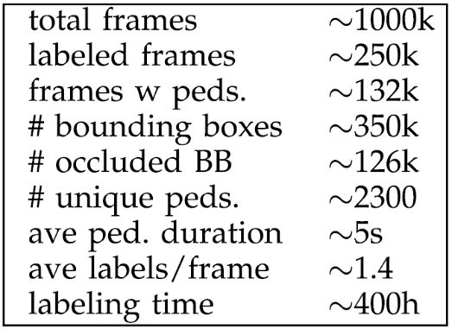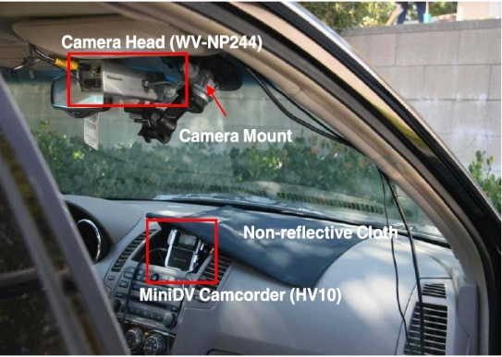

(a) 相机设置 (b) 数据集统计总结（1k=103）

图2 相机设置与Caltech行人数据集概述。数据集庞大、真实且注释良好，使我们能够研究行人在城市场景中的尺度，位置和遮挡的统计数据，并准确评估行人检测中的先进技术。

图3 注释工具允许注释器在最短的时间内有效地浏览和注释视频。其最显著的方面是交互过程，注释器仅标记一组稀疏的帧，系统就能自动预测中间帧中的行人位置。该注释工具可在项目网站上找到。

在视频稳定之后，250,000帧（从10小时的视频中提取的大约137分钟长的小段）注释了大约2,300个独特行人，共计350,000个边界框。为了实施这样大规模的注释工作，我们创建了一个用户界面友好的注释工具，如图3所示。它最突出的方面是交互过程，其中注释器标记一组离散的帧，系统自动预测中间帧的行人位置。具体来说，注释器在至少两帧中对相同行人标记边界框之后，使用立方插值（独立应用于每个边界框的坐标）内插中间帧的边界框。此后，每当注释器改变一个边界框时，所有未标记帧中的边界框会被重新内插。注释器会一直继续，直到获得了满意的结果为止。我们实验了包括依赖踪迹在内的更复杂的内插方案;但是，立方插值被证明是最好的方法。标记大约2.3小时的视频，包括验证，共花了大约400小时（分布在多个注释器上）。

对于给定的每个存在行人的帧，注释者标记了一个的边界框表示整个行人的全部范围（全局边界框）;对于有遮挡的行人，它包含了隐藏部分的估计范围。另外，第二种边界框用于描绘可见区域（可视边界库），如图1.5a。在遮挡发生时，估计的全局边界框保持相对稳定，而可视边界框会变化的非常迅速。为了比较，在PASCAL标记方案[14]中只有可视边界框被标记，并且被遮挡的对象被标记为“截断的”。

属于个体对象的边界框序列被分配为三种标签中的一个。个体行人被标记为“人”（约1,900例）。很繁琐或不可能单独用一个边界库标记的大团体被标记为“人类”（约300例）。另外，当明确识别行人是模棱两可或易犯错误时，用“人？”标记（约110例）。

2.2 数据集统计

在图2b中给出了数据集的概要。大约50％的帧没有行人，30％的帧有两个或更多的行人，平均每5秒能够见到行人出现。下面，我们分析行人尺度，遮挡和位置的分布情况。这有助于建立现实世界系统的要求和帮助确定可用于提高行人自动检测系统的限制。

2.2.1尺度统计

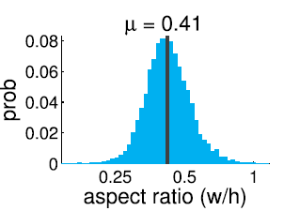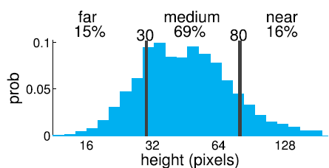我们将行人的图像尺寸（以像素为单位的高度）分为三种尺度：近尺度（80或更多像素），中等尺度（30-80像素）和远尺度（30像素或更少）。划分为三个尺度是数据集中的尺度分布，人工效率和汽车系统要求。

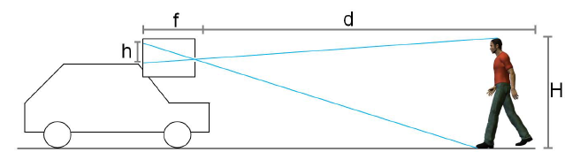(a) 高度分布 （b）纵横比

（c）几何场景

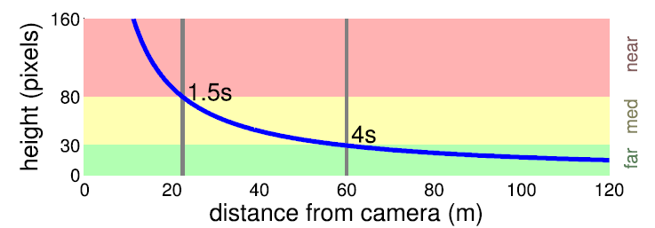（d）距离与高度

图4（a）行人像素高度分布。我们定义近尺度，包括超过80像素的行人，中等尺度为30-80像素，远尺度为30像素以下。观察到的大多数行人（约69％）处于中等尺度。（b）BB纵横比的分布，平均 $w≈0.41h$。（c）使用针孔相机模型，行人像素高度h与摄像机的距离d成反比 $h/f≈H/d$。（d）像素高度h作为距离d的函数。假设城市速度为55公里/小时，一个80像素的人只有1.5秒，而一个30像素的人是4秒。 因此，对于汽车的设置，检测中等尺度是最重要的（详见第2.2.1节）。

在图4a中，我们以对数级别对350,000个边界框的高度制作了直方图。高度对数大致呈正态分布，中值为48像素，对数平均值为50像素（对数平均值等于几何平均值，更能代表对数正态分布数据的特征值，而不是算术平均值，即60像素）。近/远尺度标记的截止值是明显的。注意，约69％的行人位于中等尺度，并且近/远尺度的截止值对应于对数平均高度为50个像素的约 $±1$ 标准偏差（在对数空间中）。低于30像素，注释者难以可靠地识别行人。

行人宽度同样呈对数正态分布，此外，宽度和高度的联合分布（未示出）也是如此。由于多变量正态分布的分量的任何线性组合也是正态分布的，所以边界框的宽高比（定义为 $w/h$）就是 $\log{w/h}=\log\left(w\right)-log⁡(h)$ 使用对数窗口的宽高比的直方图显示在图4b中，并且实际上是对数正态分布的。平均对数宽高比为0.41，这通常意味着 $w ≈.41h$.。然而，尽管边界框高度在到照相机的恒定距离处没有显著变化，但是边界框宽度可以随着行人的姿势（特别是手臂位置和相对角度）而改变。因此，虽然我们也能使用宽度来定义近，中，远尺度，但高度的一致性使其更适合。

中等尺度的检测对于汽车应用是必不可少的。我们选择了一个相机设置来反映预期的汽车环境：640×480分辨率，垂直视野27度，焦距固定为7.5毫米。以像素为单位的焦距为f≈1,000（从 $480/2/f =\sin{(27°/2)}$ 或相机像素7,5μm得到）。使用针孔照相机模型（参见图4c），物体的观察像素高度h与到照相机的距离d成反比： $h≈Hf / d$，其中H是真实物体高度。假设行人为H≈1.8米高，我们得到 $d ≈1800h$ 米。 当车辆以55 ${km}/h$（约15 $m/s$）的市区速度行驶时，80像素的人只有1.5s的距离，而30像素的人是4s的距离（见图4d）。因此，检测近尺度行人可能没有足够的时间来提醒驾驶员，而远尺度的行人则没有相关性。

我们将在整个工作中使用近，中和远的定义。大多数被观察的行人是中等尺度的，并且为了系统安全，也必须检测该尺度。人的行为表现在近，中尺度也相当不错，但在远处尺度上显著下降。然而，当前大多数检测器却是被设计用于检测近尺度的，并且在中尺度上表现得更差（见第5节）。因此，在当前的研究成果与实际系统的需求上存在着严重的不匹配。使用更高分辨率的相机是有所帮助的；然而，鉴于人性化和更低的成本，我们认为在中等尺度上的精确检测是一个重要和合理的目标。

2.2.2 遮挡统计

被遮挡的行人被注释了两个边界框，分别表示可见部分的和整体的行人范围（见图5a）。我们在图5b中绘制了遮挡频率，即对每个行人，我们计算了行人上至少有一处被遮挡的帧的百分比。分布在三个不同的区域：行人从未遮挡（29％），在某些帧上被遮挡（53％）和在所有帧上都被遮挡（19％）。超过70％的行人在至少一帧中被遮挡，这强调了检测被遮挡行人的重要性。然而，在有遮挡的情况下（使用原始数据），过去在量化遮挡或检测性能上只做了少量的工作。

对于每个被遮挡的行人，我们可以用1减去行人可见面积与总面积的比值来计算遮挡百分比（从可见边界框和全局边界框计算）。进行合并后我们获得了直方图5c。遮挡超过80％通常表示为完全遮挡，而0％用于表示边界框无法表示出可见区域的范围（例如，由于对角线遮挡）。我们进一步将实例细分为部分遮挡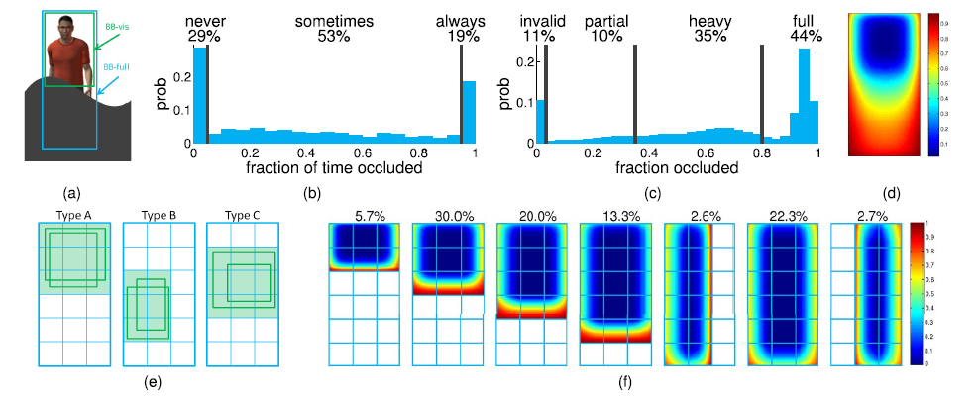（1-35％面积被遮挡）和重度遮挡（35-80％被遮挡）。

图5 遮挡统计（a）对于所有被遮挡的行人标注出全部区域（全局边界框）和可见区域（可见边界框）。（b）大多数行人（70％）至少在一帧内被遮挡，强调了检测遮挡的重要性。（c）遮挡比例变化（0％表示边界框不能代表可见区域）。（d）遮挡与通常在下方不均匀地出现。（e）为了进一步观察实际发生的遮挡类型和结构，我们将遮挡划分为三种类型。（f）被遮挡行人中超过97%的都属于数百种遮挡类型的几种。具体细节见2.2.2节。

我们调查了行人的哪些部位最有可能被遮挡。对每帧中行人部分遮挡到重度遮挡（1-80％的遮挡百分比）的部分，我们使用可见边界框和完全边界框创建了50×100像素的二值掩膜。通过大约54000个遮挡掩模结果的平均值，我们计算了每个像素的遮挡概率（以部分遮挡的人为条件）; 得到的热度图如图5d所示。观察到被遮挡的行人下部（特别是脚）强偏差，并且观察到上部，特别是头部是否可见。直观的解释是，大多数封闭对象是从下部支撑，而非从上部悬挂（另一个不太可能的解释是如果只有脚可见，注释器难以检测行人）。总的来说，遮挡是很不均匀的，并且可以利用这个发现帮助提高行人检测器的性能。

不仅遮挡很不均匀，在实际的遮挡类型中也存在显著的附加结构。下面，我们表明在将遮挡掩膜划分为非常多的可能类型之后，几乎所有遮挡的行人仅属于所得类型中的少数。为了量化遮挡，每个全局边界框划分到被分割成 $q_{x}{×q}_{y}$ 个规则间隔单元的公共边界框;每个可见边界框能够根据完全包含它的最小单元分配类型。图5e示出了 $q_{x}=3$, $q_{y}=6$ 的三个示例类型（每个类型具有两个可见边界框）。一共有 $\sum_{i=1, j=1}^{q_{x}{, q}_{y}}{ij}= q_{x}q_{y}\left(q_{x}+1\right)\left(q_{y}+1\right) / 4$ 种可能性。对每一个我们都计算分配给它的约54000个遮挡的百分比，并使用相应的遮挡掩模产生热图。 $q_{x}=3$, $q_{y}=6$ 的126种类型中的前七种示于图5f。总之，这七种类型占数据集中所有遮挡的近97％。可以看出，行人几乎都是从下面或侧面遮挡; 更复杂的遮挡是极为罕见的。我们用 $q_{x}=4$, $q_{y}=8$（未示出）更精细地划分来重复相同的分析。在所得到的360种可能类型中，前14种遮挡类型占据近95％。了解常见的遮挡模式只是少数几种这个道理在设计检测器时是有用的。

2.2.3 位置统计

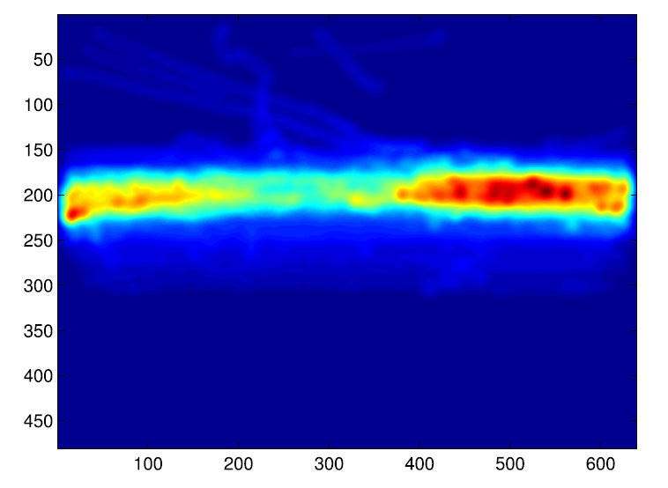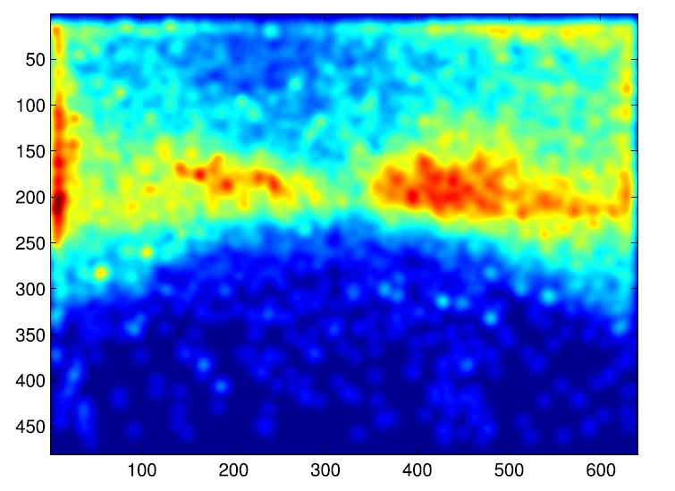观察点和地平面几何形状（图4c）约束了行人仅会出现在图像的某些区域上。我们计算期望中心位置并绘制得到热图，对数归一化，如图6所示。可以看出，行人通常位于由图像中心延伸出的水平窄带中（y坐标随着距离/高度而略微变化）。注意，当从任意视点（例如，在INRIA数据集中）拍摄场景时，相同的约束是无效的。

（a）行人位置 （b）HOG检测

图6 行人BB的预期中心位置（a）地面实况和（b）HOG检测。 热度图是对数归一化处理后的，它意味着行人位置比即时出现的更集中。

在收集的数据中，许多对象，不仅仅是行人，倾向于集中在同一区域。图6b显示了通过使用低阈值的HOG [7]行人检测器产生的边界框而获得的热度图。大约一半的检测，包括真和假阳性，发生在与原始数据相同的频带。 因此，并入这个约束可以显著地加速检测，但它只会适度地减少假阳性。

2.3 训练和测试数据

我们将数据集分成训练集和测试集，并指定精确的评估方法，允许不同的研究组直接比较检测器。我们敦促作者使用下面描述的四种训练/测试场景之一。

表1 行人检测数据集的比较（详见第2.4节）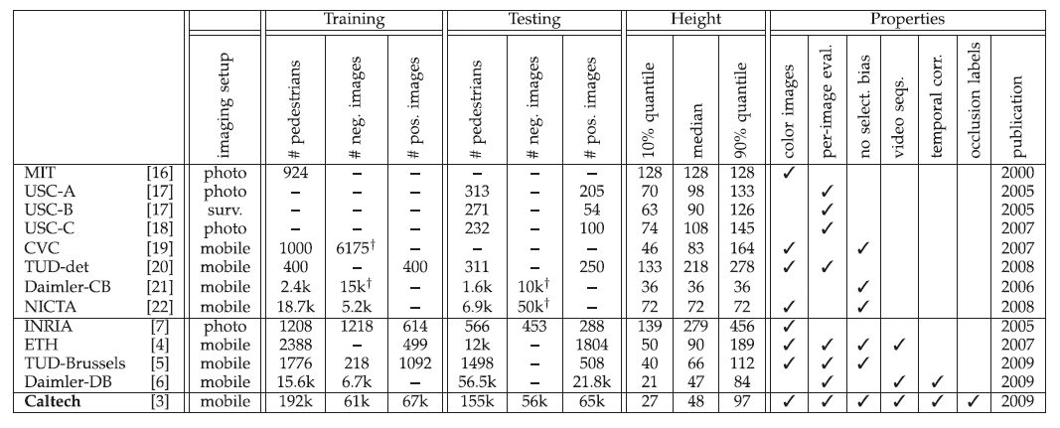

数据捕获了超过11期，每期在五个描述的城市社区之一进行拍摄。我们将数据大致分成两半，留出六期用于训练（S0-S5）五期用于测试（S6-S10）。有关数据量的详细统计信息，请参见表1的底行。来自所有期（S0-S10）的图像已公开可用，训练期（S0-S5）也进行了注释。此外，我们还发布了测试期的注释（S6-S10）。

检测器可使用Caltech训练数据（S0-S5）或任何“外部”数据进行训练，并在Caltech训练数据（S0-S5）或测试数据（S6-S10）上进行测试。这产生了四个评估场景：

场景ext0：使用任意外部数据训练，在S0-S5上测试。

场景ext1：使用任意外部数据训练，在S6-S10上测试。

场景cal0：使用S0-S5执行6重交叉验证。在每个阶段使用五期训练并用第六期测试，然后合并和报告在S0-S5上的结果。

场景cal1：使用S0-S5训练，在S6-S10上测试。

场景ext0 / ext1允许评估现有经过预训练的行人检测器，而cal0 / cal1涉及使用Caltech训练数据（S0-S5）进行训练。这里的结果报告使用的是ext0 / ext1场景，因此允许对现有预训练行人检测器进行广泛调查。我们推荐作者在我们的大型训练集上重新训练他们的系统，并在场景cal0 / cal1下进行评估。作者应在检测器开发期间使用ext0 / cal0，并且仅在场景ext1 / cal1下调试完所有参数后进行评估。

2.4 行人数据集的比较

现有数据集可以分为两种类型：1）“人体”数据集，其包含在大范围区域内不受姿势约束的人，以及2）包含直立的，可能正在移动的人的“行人”数据集。最广泛使用的“人体”数据集包括MIT LabelMe数据[23]和PASCAL VOC数据集[14]的子集。在这项工作中，我们专注于与汽车安全更相关的行人检测。

表1提供了现有行人数据集的概述。数据集被分为三组。第一组包括较旧或很有限的数据集。第二组包括了更全面的数据集，包括INRIA[7]，ETH[4]和TUD-Brussels[5]行人数据集和Daimler检测基准（Daimler-DB）[6]。最后一行包含有关Caltech行人数据集的信息。详情如下。

成像设置。行人可以在照片[7，16]，监视视频[17，24]和从移动记录设备，如机器人或车辆拍摄的图像[4，5]中被标记。从照片收集来的数据集会受到选择偏差，因为照片通常是手动选择的，而监控视频具有背景限制，因此很少用作基础检测数据集。通过移动记录设备（例如Caltech行人数据集）连续拍摄而收集的数据集在很大程度上消除了选择偏差（除非一些演员表演的场景，如在文献[6]中），同时具有中等多样性的场景。

数据集规模。每个数据集的数据量和类型在后面的六列中给出。列包括：行人窗口数（不计算反射，移位等），没有行人的图像数（一个+符号表示仅限裁剪的负窗口）和至少有一个行人的未裁剪图像数。Caltech行人数据集比大多数现有数据集要多两个数量级。

数据集类型。包括MIT[16]，CVC[19]和NICTA[22]行人数据集和Daimler分类基准（Daimler-CB）[21]在内的较旧的数据集往往只包含裁剪过的行人窗口。它们被称为“分类”数据集，是因为其主要用途是训练和测试二值分类算法。相比之下，在其原始上下文中包含行人的数据集被称为“检测”数据集，并且允许设计和测试全图像检测系统。Caltech数据集以及第二组中的所有数据集（INRIA，ETH，TUD-Brussels和Daimler-DB）可以用作“检测”数据集。

行人尺度。表1列出了每个数据集的第10百分位数，中位数和第90百分位数的行人像素高度。虽然INRIA数据集有相当高分辨率的行人，但从移动平台收集的大部分数据集中值高度范围是50-100像素。这强调了检测低分辨率行人的重要性，特别是对于移动平台上的应用。

数据集属性。最后一列总结了附加数据集特征，包括彩色图像，视频数据，边界框间的时间对应和遮挡标签的可用性，以及是否使用“逐图像”评价和无偏差选择标准。

如上所述，在我们的性能评估中，我们另外使用INRIA[7]，ETH[4]，TUD-Brussels[5]和Daimler-DB[6]数据集。INRIA数据集有助于推动行人检测的最新进展，尽管其自身存在限制，但它仍然被广泛地使用。与Caltech数据集非常相似，ETH，TUD-Brussels和Daimler-DB数据集都是使用安装在车辆上的相机（或ETH的童车）在城市环境中捕获的。虽然注释的细节不如Caltech数据集（见表1），但是每个都可以作为“检测”数据集，因此适合用于我们的评估。

我们总结了Caltech行人数据集最重要和最新的方面。数据集包括在O(105)帧中标记的O(105)个行人边界框，并且仍然是迄今为止最大的同类数据集。它包含视频颜色序列，并且包括较广范围的尺度和比典型行人数据集更多场景变化的行人。最后，它是唯一具有详细遮挡注释标签的数据集和少数提供边界框间时间对应的数据集。

3 评价方法

适当的评价方法是一个关键和棘手得令人惊讶的话题。一般来说，没有单一“正确”的评估协议。相反，我们的目的是使我们的评估协议在实际，无偏见和翔实的方式下量化和排序检测器性能。

为了进行精确比较，我们在项目网站上发布了在所有数据集上的评估代码，原始数据注释和所有检测器的检测结果。

使用完全相同的评估代码（而不是重新实现）确保一致性和可重复性比较。此外，给定所有检测器的输出，从业者可以定义新的性能度量，利用该性能度量重新评估检测器。这种灵活性很重要，因为虽然我们尽一切努力来定义现实的和翔实的协议，但性能评估最终取决于任务。

总的来说，评估协议自我们在文献[3]中描述的初始版本以来已经发生了显著变化，使得对现有技术有了更准确和翔实的评估。我们从3.1节中的全图像评估的概述开始。接下来，我们分别使用3.2节和3.3节中的原始数据和检测的子集来讨论评估。在3.4节，我们提出并激励标准边界框宽高比。最后，在第3.5节，我们检查替代的逐窗口（PW）评估方法。

3.1 全图像评估

我们使用PASCAL对象检测挑战[14]中阐述的方案的修改版本执行单帧评估。检测系统需要拍摄图像并返回边界框和每次检测的分数或置信度。系统应该进行多尺度检测和用于合并相近检测的任何必要的非最大抑制（NMS）。对最终输出执行评估：检测到的边界框列表。

如果检测到的边界框（${BB}_{dt}$）和原始数据的边界框（${BB}_{gt}$）充分重叠，则它们形成一个潜在匹配。 具体来说，我们采用PASCAL衡量，指出它们的重叠面积必须超过50％：

$$a_{0}= \frac{area\left({BB}_{dt}\bigcap{{BB}_{gt}}\right)}{area\left({BB}_{dt}\bigcup{{BB}_{gt}}\right)} >0.5 (1)$$

该评估对准确的阈值不敏感，只要其大约低于0.6，参见图7。对于较大值，随着定位精度的提高，性能迅速下降; 因此，为了注重检测精度，我们使用标准阈值0.5。

每个 ${BB}_{dt}$ 和 ${BB}_{gt}$ 最多只能匹配一次。

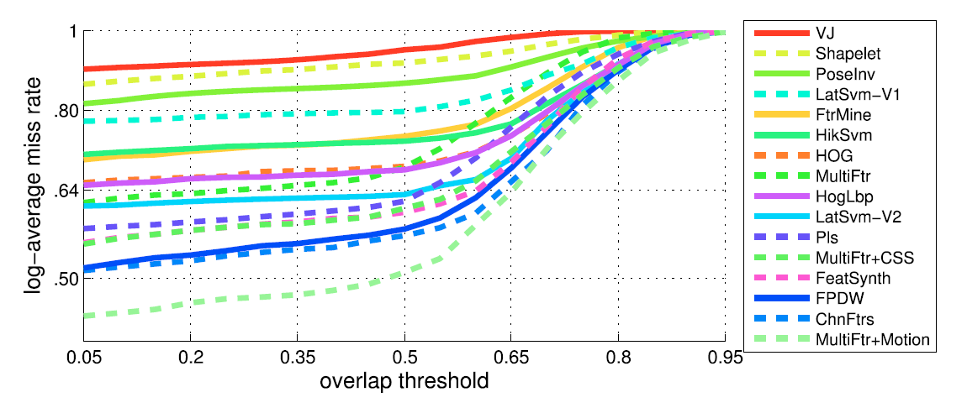

图7 对于50个像素或更高的行人而言，重叠区域阈值的对数平均漏检率（见（1））。 将阈值降至0.5以下对性能报告几乎没有影响。然而，将其增至约0.6时，对数平均漏检率会迅速增长，因此改进精度是必要的。

我们通过使用贪婪匹配来处理任何分配模糊问题。具有最高置信度的检测首先匹配; 如果检测到的BB匹配多个原始数据的BB，则使用具有最高重叠的匹配（关系被任意断开）。在极少数情况下，这种分配可能不是最佳的，例如在拥挤的场景中[25]，但在实践中影响很小。没有匹配的 ${BB}_{dt}$ 作为假阳性计数，没有匹配的 ${BB}_{gt}$ 作为假阴性。

为了比较检测器，我们通过改变检测置信度阈值（例如，参见图11和13）绘出对每个图像的假阳性（FPPI）（使用对数 - 对数图）的失败率。这对于某些任务（例如，汽车应用）的精确召回曲线是优选的，因为通常存在与每个图像速率无关的行人密度的可接受假阳性的上限。

我们使用对数平均漏检率来概括检测器性能，通过在对数空间中以范围在10-2到100的间隔隔开的9个FPPI平均漏检率来计算（对于在达到给定FPPI比率之前结束的曲线，使用实现的最小漏检率）。概念上，对数平均漏检率与PASCAL挑战[14]报告的平均精度[26]类似，因为它通过单个参考值表示整个曲线。由于曲线在该范围内（例如参见图13）略微呈线性，对数平均漏检率与在10-1FPPI下的性能相似，但通常给出更稳定和翔实的性能评估。在文献[27]中使用了类似的性能测量。

我们最后列出更多的细节。一些检测器输出围绕行人的填充的BB（例如，HOG输出128×64BBs就是围绕96像素高的行人），这样的填充被裁剪（参见第3.4节）。方法通常以一些最小尺寸检测行人;为了用同轴电缆传输较小的检测，我们放大输入图像。对于原始数据，即使对于部分遮档的行人，全局BB也总是用于匹配，而不是可视BB。最后，由于所评估的一些检测器的高性能计算需求（参见图15），使用每30帧（从第30帧开始）计算Caltech数据集上的所有报告结果。

3.2 原始数据过滤

通常我们希望在评估期间排除部分数据集。这有两个目的：1）排除模糊区域，例如注释为“人”的人群，其中个体的位置是未知的，以及2）评估数据集各子集的性能，例如给定尺度范围内的行人。然而，我们不能简单地丢弃真实数据标签的子集，因为这将导致过度的误报。

相反，为了排除部分数据集，我们引入忽略区域的概念。选择原始数据中被忽略的BB，使用 ${BB}_{ig}$ 表示，不需要匹配;然而，匹配也不被认为是错误。例如，为了评估未被遮挡行人的性能，我们将所有被遮挡行人BB设置为忽略。评估是有意放宽的：多个检测可以匹配单个 ${BB}_{ig}$；此外，检测可以匹配 ${BB}_{ig}$ 的任何子区域。当在单个 ${BB}_{ig}$ 内的行人的数量或位置未知时是有用的，如在标记为“人”组的情况下。

在提出的标准中， ${BB}_{dt}$ 可以匹配 ${BB}_{ig}$ 的任何子区域。 使 ${BB}_{dt}$ 的重叠面积（1）最大的子区域为 ${BB}_{dt}∩{BB}_{ig}$，所得的最大重叠面积是

$$a_{0}= \frac{area\left({BB}_{dt}\bigcap{{BB}_{ig}}\right)}{area\left({BB}_{dt}\right)} (2)$$

匹配过程如前所述，除了 ${BB}_{dt}$ 与 ${BB}_{ig}$ 相匹配不计为真阳性以及未匹配的 ${BB}_{ig}$ 不计为假阴性。优先匹配 ${BB}_{gt}$，意思是 ${BB}_{dt}$ 只能匹配 ${BB}_{ig}$，如果没有匹配到任何一个 ${BB}_{gt}$，那么一个 ${BB}_{ig}$ 匹配多个是被允许的。

如上所述，将 ${BB}_{gt}$ 设置为忽略不代表就是要丢弃它; 在后一种情况下，忽略区域中的检测将计为假阳性。四种类型的BB总是设置为忽略：任何BB，低于20像素高或由图像边界截断，包含“人？”（不明确的情况）或包含“人”。这些区域内的检测不会影响性能。

3.3 过滤检测

为了仅对数据集的子集进行评估，我们必须在考虑的评估范围外过滤检测器响应（除了过滤原始标签之外）。例如，当在固定尺度范围内评估性能时，远在考虑尺度之外的检测不应影响评估。

在我们以前的工作[3]中使用的过滤策略太严格，导致检测器性能低报（这也被Walk等人[28]独立观察得到）。在这里，我们考虑三种可能的过滤策略，严格过滤（在我们以前的工作中使用），后置过滤和扩展过滤，我们相信能够最准确地反映真实性能。在所有情况下，与所选评价范围外的 ${BB}_{gt}$ 的匹配都不计为真或假阳性。

严格过滤。在匹配之前删除所选范围之外的所有检测。如果范围内的 ${BB}_{gt}$ 仅由范围外的 ${BB}_{dt}$ 匹配，则在严格过滤之后，其将变为假阴性。因此，性能被低报。

后置过滤。在所选评价范围外的检测允许与范围内的 ${BB}_{gt}$ 匹配。匹配后，任何未匹配的范围外 ${BB}_{dt}$ 被移除，并且不被视为假阳性计数。因此，性能被高报。

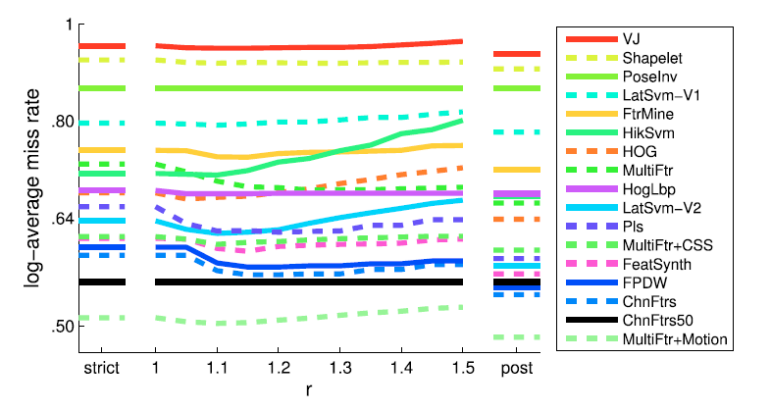扩展过滤。类似于严格过滤，除扩展评估范围之外的所有检测在评估之前被去除。例如，当尺度范围在 $s_{0}$ 到 $s_{1}$ 像素内评估时，在范围 ${s_{0}}/r$ 到 $s_{1}r$ 之外的所有检测被移除。这可能产生比后置过滤稍多一些的假阳性，但是比严格过滤丢失更少的检测。

图8 用于评估固定尺度范围性能的检测过滤策略比较 左：严格过滤，在我们以前的工作[3]中使用，低估了真阳性，因此报告不足。 右：后置过滤，低估假阳性，报告结果过高。中间：扩展过滤作为r的函数。r=1.25的扩展过滤在严格过滤和后置过滤之间提供了一个很好的折中，用于精确测量真、假阳性。

图8示出了在三种过滤策略（参见第4节的检测器细节）和对于r（用于扩展过滤）的各种选择上，50个像素和更高行人的对数平均漏检率。扩展过滤提供了严格过滤（性能低估）和后置过滤（性能高估）之间较好的折中。此外，对确切值r的检测器排序是具有鲁棒性的。因此，在整个工作中，我们使用扩展过滤（r = 1.25）。

3.4 标准纵横比

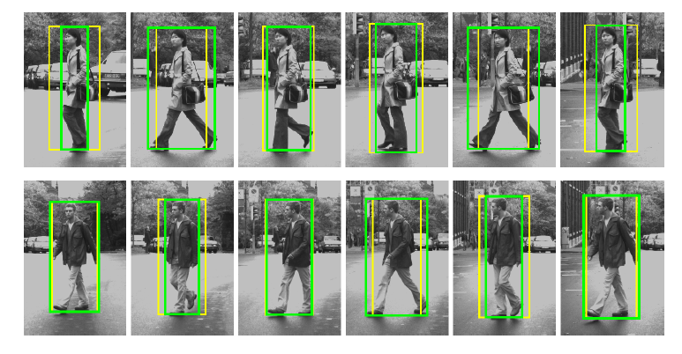原始资料和检测器BB宽度的显著变化可能对评估有着不良影响。我们讨论了这种多变性的由来，并提出将原始资料和检测BB纵横比都标准化为固定值。这样做会从检测器设计中消除了无关和随意的选择，并有助于性能比较。

图9 标准纵横比 显示两个行人的轮廓图。原始注释以绿色显示（最佳视觉颜色）; 这些被裁剪为以每个人为中心固定大小的窗口。观察到BB高度逐渐变化时，BB宽度随着肢体的位置而明显地振荡。为了消除对检测评估可能产生的任何影响，宽度被标准化为高度的固定百分数（见第3.4节）。所得的BB显示为黄色。

行人的注释高度是其尺度的准确反映，而宽度还取决于姿势。如图9所示是来自Daimler检测基准连续、独立注释的帧[6]。观察到当BB高度逐渐变化时，宽度左右振荡。BB高度取决于人的实际高度和与照相机的距离，但是宽度还取决于肢体的位置，特别是在轮廓视图中。此外，典型注释的BB宽度趋向于在数据集之间变化。例如，尽管Caltech和Daimler数据集中的对数平均纵横比（见2.2.1节）分别为0.41和0.38，但在INRIA数据集[7]中，仅为0.33（可能是由于固定人群的优势）。

各种检测器同样也返回不同宽度的BB。检测的纵横比范围从PLS较窄的0.34到MULTIFTR较宽的0.5，而LATSVM试图估计宽度（参见第4节的检测器参考）。对于输出未经裁剪BB的旧式检测器，​​我们必须自己选择目标宽度。一般来说，检测器的纵横比取决于开发过程中使用的数据集，并且通常在训练后选择。

总而言之，原始资料和检测到的BB纵横比多变和随意。为了消除这可能对性能评估的任何影响，我们建议将所有BB纵横比标准化为0.41（Caltech数据集中的对数平均纵横比）。我们保持BB高度和中心固定，同时调整宽度（见图9）。注意到，虽然ETH [4]和TUD-Brussels [5]评估协议任意选择常数0.5，但也建议标准化纵横比。一般来说，准确的常数对报告的性能只有轻微的影响; 然而，重要的是检测器和原始资料纵横比要匹配。例如，标准纵横比对返回窄BB（包括PLS和LATSVM-V2）的检测器具有较大正面影响。本文中报告的所有结果都使用标准化的纵横比。

3.5 逐窗口（Per-Window, PW）与全图像评估

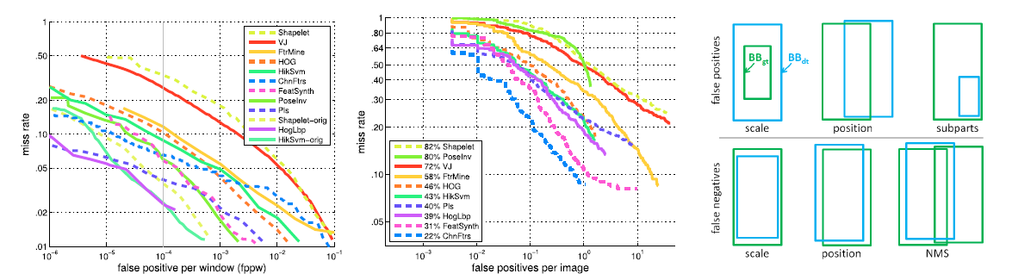基于二值分类器的用于评估检测器的替代方法是在裁剪的正和负图像窗口上测量它们每个窗口的性能，从而将分类器性能与整体检测系统隔离。PW评估通常用于比较分类器（与检测器相对）或评估执行自动感兴趣区域（ROI）生成的系统[30]。 注意，并非所有检测器都是基于分类器的（例如文献[31-32]）; 这样的检测器不能使用PW度量来评估。

(a) (b) (c)

图10 对INRIA行人数据集进行逐窗口与全图像评估（有关检测器详细信息，请参见第4节，完整结果见第5.2节）。按性能排序。（a）从其原始出版物转载的PW结果。（b）通过对同一行人进行评估，但在其原始图像环境中获得的全部图像结果。虽然PW和完整的图像性能有些相关，但方法的排名却有很大的不同。（c）在PW评估中未经测试的六个例子的图示能在完整图像评估中引起误报（顶部）或假阴性（底部）。 假阳性可能来自身体部位或不正确的尺度或位置的检测，而假阴性可能来自被测窗口和真实的行人位置之间的轻微不对或来自NMS。

常见的假设是更好的PW性能导致更好的检测性能。在实践中，我们发现PW和全图像性能只是微弱相关的，参见图10。PW结果从它们的原始出版物（除了从文献[7]再现的VJ曲线之外）重现; 通过在相同行人上评价而不是从其原始图像前后文中获得全图像结果。虽然PW和全图像性能有些相关，但排序方法却大不相同。

这是差异的主要原因。在二值分类器转换为检测器（包括空间、尺度跨度以及非最大抑制的选择）中做出的选择会影响全图像性能。此外，在PW评估期间测试的窗口通常不同于在完整图像检测期间测试的窗口，参见图10c。

全图像度量提供了整个检测系统错误的自然测量，并且在这项工作中，我们使用整个图像度量。虽然PW方法对于分离二值分类器（分类任务）的评估是有用的，但最终，行人检测的目的是输出图像中的所有行人的位置（检测任务），并且对于该任务，全图像度量是适度的。因此，我们主张使用全图像度量来评估行人检测，作为一般物体检测的标准[14]。

4 检测算法

我们专注于用于检测单目图像中行人的计算机视觉算法，我们简称为“行人检测器”。我们从第4.1节行人检测器概述开始，测试过去十年在检测中引入的思想。在4.2节中，我们详细列举并讨论了在评测中使用的16个有代表性的、最先进的检测器。

4.1 先进技术调查

我们把焦点放在滑动窗口方法上来审阅行人检测器。在低到中等分辨率设置似乎最有希望，以分割[35]或关键点[36-37]为基础的方法通常失败。我们用括号[ALG]列出了在我们的评价中所使用的检测器缩写。对于如何将检测器嵌入到立体应用，场景几何，跟踪或其他成像模块（例如，文献[30，38，39，40，41]）的汽车整体系统中的概述，请参阅文献[2，42，43]。在这项工作中，我们只专注于检测器本身。

Papageorgiou和Poggio[16]第一个提出了滑动窗口检测器，将支持向量机（SVM）应用于多尺度Haar小波过度的完备字典。Viola和Jones[44]基于这些想法，引入了用于快速特征计算的积分图像和用于有效检测的级联结构，并且利用AdaBoost进行自动特征选择。这些思想一直被作为现代探测器的基础。

基于梯度的特征的采用带来了巨大的收获。受SIFT[45]的启发，Dalal和Triggs[7]通过显示基于强度特征的实质增益来检测的定向梯度（HOG）特征直方图。 Zhu等人[46]通过使用积分直方图加速了HOG特征计算[47]。在早期的工作中，Shashua等人[48]提出了一种类似的特征，用于表征空间的局部来对行人建模。自从他们被引入以来，HOG特征的变体数量已经大大增加，几乎所有现代检测器都是以某种形式利用它们。

形状特征也是在检测频繁使用的一个线索。Gavrila和Philomin[49-50]采用Hausdorff距离变换和模板层次结构用图像边缘快速匹配到一组形状模板。Wu和Nevatia[17]利用了一大串短线和曲线段，称为“边缘”特征，以局部表示形状。Boosting用于学习头部，躯干，腿部和全身检测;这种方法在文献[18]被进行了扩展以处理多视角。类似地，“小部位”[33]是从局部区块的梯度中学习形状描述;boosting用于将多个小部位组合成一个整体检测器[SHAPELET]。Liu等人[51]提出了“粒度可调”特征，其允许具有从小环到HOG类型特征的不确定性水平的表示;在文献[52]中开发了时空域的延伸。

运动是人类感知的另一个重要线索;虽然将运动特征成功纳入检测器已经被证明了是对移动摄像机的挑战。给定一个静态相机，Viola等人[53]提出计算差分图像上的类Haar特征，使得性能有较大增益。然而，对于非静态成像设置，必须将相机运动分解。Dalal等人基于光流场的内部差异运动建模统计，从而在局部补偿均匀的图像运动。虽然以逐窗口为基础的特征是成功的[54]，但对于全图像检测，优点显得很少[55]。这被Wojek等人解决[5]，他表明进行某些修改以对运动特征进行有效的检测是必须的。

虽然没有哪一个单独的特征显示是优于HOG的，但是附加特征可以提供补充信息。Wojek和Schiele[MULTIFTR][56]显示了类Haar特征，小部分[33]，上下文形状[57]和HOG特征的组合优于任何单独的特征。Walk等人[28]通过另外组合局部颜色自相似性[MULTIFTR + CSS]和上面讨论的运动特征[MULTIFTR + MOTION]扩展了这个框架。同样，Wu和Nevatia[58]自动组合HOG，edgelet和协方差特征。Wang等人[59]将基于局部二值模式（LBP）[60]的纹理描述符与HOG [HOGLBP]组合; 另外，修改了线性SVM分类器以执行基本遮挡推理。除了HOG和LBP，文献[61]使用了局部三值模式（LBP的变体）。 在文献[62]中添加了颜色信息和隐式分割，与纯HOG相比性能有所提高。

Dolla'r等人[29]提出了在多视觉数据[CHNFTRS]包括LUV颜色通道，灰度，梯度幅度和通过方向量化的梯度幅度（隐含计算梯度直方图）计算类Haar特征的[VJ] 为集成多个特征类型提供了一个简单和统一的框架。在“西部最快的行人检测器”[FPDW] [63]中，该方法扩展到快速多尺度检测，后来证明了在单个尺度上计算的特征可以用于近似尺度的近似特征。

在改进学习框架上也付出了巨大的努力。Tuzel等人[64]利用在各种特征上本地计算的协方差矩阵作为对象描述符。由于协方差矩阵不在向量空间上，因此boosting框架被修改成在黎曼流形上工作，改进了性能。Maji等人[34]提出了用于SVM[HIKSVM]的直方图相交内核的近似，允许大幅度的加速，从而使得非线性SVM能够用于滑动窗口检测。Babenko等人[65]提出了一种同时将数据分成相干组并为每个组单独训练分类器方法;Wojek等人[5]表明Maji等人[34]和Babenko等人[65]对于行人检测的线性SVM和AdaBoost给出适度的增益，尤其是在组合使用时[66]。

许多组已经尝试有效地利用非常大的特征空间。“特征挖掘”由Dolla'r等人提出[67]来用各种策略探索巨大的（可能是无限的）特征空间，包括在训练增强分类器[FTRMINE]之前的最速下降搜索。这些想法由Bar-Hillel等人进一步发展[68]，他介绍了在SVM框架[FEATSYNTH]中合成和组合大量基于部分特征族的方案。Schwartz等人在SVM训练[PLS]之前，通过边缘，纹理和颜色表示行人，并应用局部最小二乘法将特征投影到较低维空间。

应对关节，局部和姿势的概念已经被几位研究者研究。Mohan等人[73]成功扩展[16]两阶段方法：首先，头部，手臂和腿部检测器以完全监督的方式训练，接下来的检测器的输出组合，以适应一个粗糙的几何模型。随着时间的推移，这种完全监督的两阶段方法被重新研究[17，74，75]。 同样，Bourdev和Malik[76]提出学习一个详细的“poselets：”部分，它们在外观和姿势上联合起来。监督姿态估计也使用了类似的方式。Lin和Davis[70]使用部分模板树对头部，上身和腿部局部的行人形状进行建模，并沿着形状轮廓提取HOG外观描述符[POSEINV]。Enzweiler和Gavrila[77]将行人标记为四个规范方向之一，并组合执行分类和方向估计。关节体姿态估计和人体分类也可以表示为结构学习问题[78]。

早期用于无监督部分学习方法，包括星座模型[79，80]和Agarwal与Roth[81]依赖于关键点的稀疏表示法。Leibe等人[36]检测行人也是采用基于关键点的隐式形状模型。然而，在较低分辨率下只能检测到很少的兴趣点，不依赖于关键点的基于部分的无监督方法已经被提出了。多实例学习（MIL）已经被用来自动确定目标位置，而没有部分分级监督[82-83]。迄今为止在一般物体检测上最成功的方法中，Felzenszwalb等人[71，72]提出了一种区分性的基于部分的方法，在SVM框架[LATSVM]中将未知部分位置建模为潜在变量。由于部分模型似乎在高分辨率下最成功，Park等人[84]将其扩展到多分辨率模型，仅在足够高的分辨率下自动切换到部分。

4.2 评估检测器

我们选择了有代表性的16个最先进的行人检测器进行评估（见第4.1节和表2）。我们的目标是选择一组不同的检测器，不仅能代表各个研究领域，而且还在初始性能报告方面最有潜力。虽然由于许多检测器的可用性、实际时间和空间限制，我们不能穷尽所有，但我们确信所选择的检测器准确反映了先进的技术。

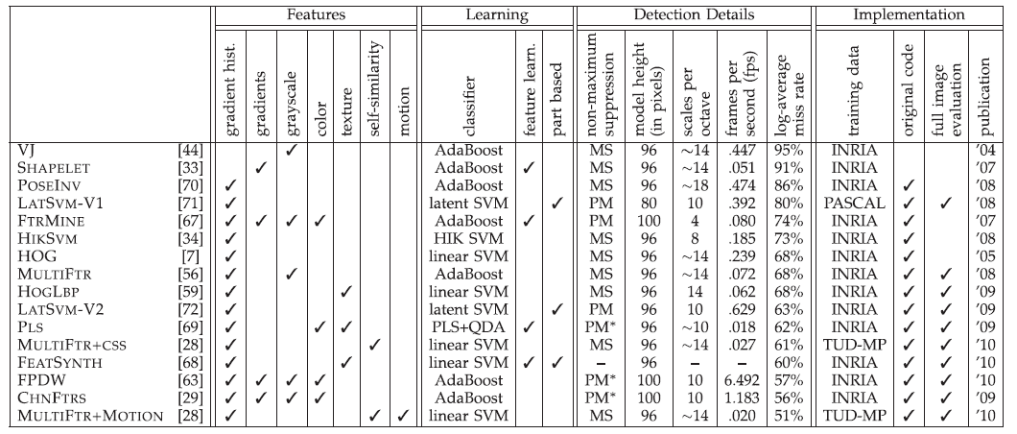表2 评估行人检测器的比较

在几乎所有情况下，我们都是直接从作者那里获得经过预训练的检测器，因为我们的目标是对现有方法进行客观评估。任何与原始发表物的主要差异都在以下进行讨论。我们感谢作者按要求在线发布提供代码。

虽然行人检测的研究相当多样，但报告最佳性能的方法有许多要素。这些检测器通常遵循滑动窗口范例，其需要对检测窗口进行特征提取，二值分类和密集多尺度扫描，之后进行非最大抑制。下面我们讨论评估检测器的每个组件，包括特征，学习框架和检测细节，最后以标注说明结束; 如需更多详细信息，请参阅原始出版物。表2按照Caltech数据集中可见行人的对数平均漏检率降序排列（详见第5节），给出了每个探测器的概述。

特征。表2中的第一列显示了每个检测器使用的特征类型（由提取的图像内容的一般类别指定，而不是特定的实例化）。几乎所有现代检测器都采用某种形式的梯度直方图[7]。此外，检测器可以直接使用梯度，以及灰度（例如，Haar小波[44]），颜色，纹理（包括LBP[60]和共生[85]），自相似性[86]和运动[54]特征。最佳性能的检测器倾向于使用线索的组合。

学习。第二列提供关于每个检测器使用的学习范例细节。支持向量机[16]和boosting [44]是最受欢迎的选择，因为它们的理论保证，可扩展性和良好的性能。增强分类器和线性SVM由于其速度而特别适合;非线性内核不太常见，例外是快速直方图相交核[34]。Boosting自动执行特征选择;或者，一些检测器（在“特征学习”列中用标记表示）在分类器训练之前或与分类器训练一起学习更小或中间的特征集合。最后，一些检测器，包括LATSVM和FEATSYNTH，是基于部分的。

检测详情。下一列描述检测方案。两种主要的非最大抑制方法已经出现：均值偏移（MS）模式估计[55]和成对最大（PM）抑制[71]，其丢弃根据（1）充分重叠的每对检测的较低可信度。PM只需要一个参数;此外，一种变体（PM *）已经被提出，其允许检测匹配到另一检测的任何子区域，使性能提高（参见（2）和文献[29]的附录）。FEATSYNTH只测试FTRMINE返回的窗口，不需要NMS。行人模型高度通常为96-100像素（INRIA数据集中的预处理行人的大小），另外还有28-32像素的填充。对于多尺度检测，通常扫描每个倍频程大约10-14个尺度（具有1.07-1.05的相应尺度步长）;在文献[63]中提出了一种快速多尺度方案。第5节讨论运行时（用于在640×480图像中检测超过100像素的行人）和对数平均漏检率（对于清晰可见的行人）。

实施说明。表2的最后一列列出了其他详细信息。大多数评估的检测器是在INRIA数据集上训练的[7]; 两个是在TUD运动对（TUD-MP）上训练的（训练集为TUD-Brussels[5]）。LATSVM-V1在Pascal上进行训练[14]; LATSVM-V2使用INRIA和更高版本的潜在SVM框架[72]。在几乎所有情况下，我们使用直接从作者获得的代码，唯一的例外是VJ和SHAPELET，它们在文献[56]中重新实现。在少数情况下，评估的代码与发布的版本不同：SHAPELET和HIKSVM已经更正，因此它们不再过度拟合边界效应; 我们基于boosting（其在我们的测试中胜过更慢的内核SVM版本）评估POSEINV的变体; PLS切换到PM * NMS; 最后，HOGLBP的发布代码不包括遮挡推断（从遮挡推断的改进是轻微的[59]）。

5 性能评估

我们对各种情景下的多个数据集对表2中列举的16个行人检测器进行了广泛评估。首先，在5.1节中，我们使用Caltech数据集在不同条件下评估性能。接下来，我们在5.2节中的六个附加数据集上报告性能，并在第5.3节分析统计学意义。最后，在5.4节中我们报告了运行时间。

我们选择直接从作者那获得的预训练检测器进行评价。这是一个重要的方法论点：我们假设作者知道如何调整他们的算法;试图训练探测器本身将导致调整参数的难题，以致我们的研究难以操作。此外，很少有作者分享训练代码;因此，坚持再训练会严重限制我们进行广泛评估的能力。幸运的是，大多数检测器在相同的数据集上训练（见表2），使得它们可以直接比较。此外，在多个其它数据集上测试这些预训练探测器允许我们研究跨数据集泛化，这是一个至关重要的现实世界话题。

5.1 Caltech数据集的性能

我们首先分析Caltech行人数据集测试数据在六个条件下的性能。图11显示了在完整数据集，近和中等尺度，没有或部分遮挡和清晰行人下的整体数据集性能。我们绘制漏检率与每个图像的假阳性（曲线越低，性能越高），并使用对数平均漏检率作为总结性能的公共参考值。在图例条目显示，并按从最坏到最好的对数平均漏检率排序。下面我们将详细讨论这些图。

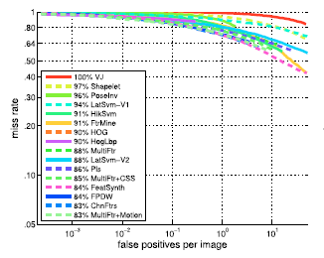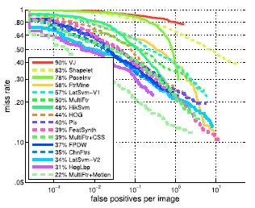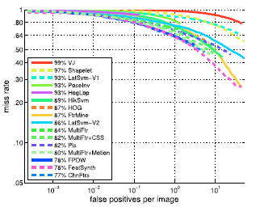

(a) 总体 (b)近尺度 (c)中等尺度

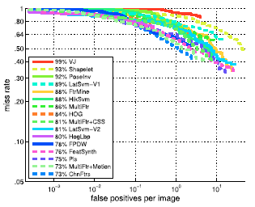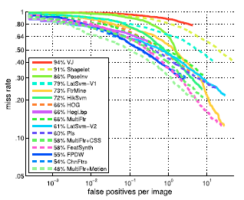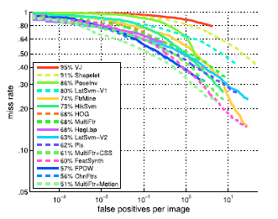

(d)无遮挡 (e)部分遮挡 (f)合理

图11 Caltech行人数据集在六种不同条件下的评估结果。（a）全注释行人的整体表现不尽如人意。（b）在超过80像素高且未被遮挡的行人上性能更好，但（c）30-80像素行人有所降低。（d）同样地，超过50像素高的未被遮挡行人的性能优于总体性能，但（e）在存在部分遮挡的情况下会下降。 （f）这促使我们评估无遮挡或部分遮挡下至少50像素高的行人的性能; 我们将此称为合理的评估设置，并将其用于整体。

整体。图11a示出了整个测试集上的性能。MULTIFTR + MOTION略胜于其他检测器，CHNFTRS接近第二。然而，绝对性能很差，对数平均漏检率超过80％。为了理解检测器在何处失效，我们检查了在各种条件下的性能。

尺度。分别对应于至少80个像素和30-80个像素的高度（见第2.2.1节）的近和中等尺度下未被遮挡行人的结果显示在图11b和11c上。对于近尺度，MULTIFTR + MOTION执行得最好，对数平均漏检率只有22％;许多其他检测器仍然是合理的约30-40％对数平均漏检率。在中等规模，包含超过68％原始数据中的行人（见图4a），性能急剧下降。CHNFTRS，FPDW和FEATSYNTH实现了最佳的相对性能，但绝对性能相当差，77-78％的对数平均漏检率。此外，在近尺度执行最好的前三个检测器退化最多。我们可以通过绘制对数平均漏检率作为规模函数来清楚地看到这个趋势。图12示出了在32个像素和128个像素之间五个尺度上的性能（也见第3.2节和3.3节）。随着尺度的提升，所有方法的性能提高，但大多数是对于MULTIFTR + MOTION，HOGLBP和LATSVM-V2而言。这些分别利用运动，纹理和部分，其高分辨率显得特别重要。

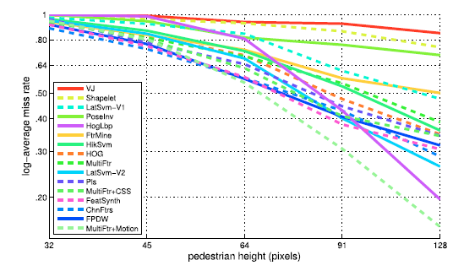遮挡。遮挡对检测50像素或更高行人的影响如图11d和11e所示。如第2.2.2节所述，我们将行人分为无遮挡，部分遮挡（1-35％遮挡）和严重遮挡（35-80％遮挡）。即使在部分遮挡下，性能也显著下降，导致CHNFTRS和MULTIFTR + MOTION的对数平均漏检率为73％。令人惊讶的是，基于部件的检测器性能与整体检测器的性能一样严重。

图12 性能作为尺度的函数。所有检测器性能都随着尺度的增加而迅速提高，特别是MULTIFTR + MOTION，HOGLBP和LATSVM-V2，分别利用运动，纹理和局部。 在小尺度上，先进技术有很大的改进空间。

合理。中等尺度或部分遮挡的行人性能较差，而对于远距离或重度遮挡，其性能更差（见图16）。这促使我们评估高于50像素且没有或部分遮挡下行人（这些在没有很多上下文的情况下清晰可见）的性能。我们将这称为合理的评估设置。结果示于图11f; MULTIFTR + MOTION，CHNFTRS和FPDW表现最好，对数平均漏检率为51-57％。我们认为这个评价比所有行人的整体表现更具代表性，我们使用它来报告第5.2节中所有附加数据集的结果，以及第5.3节中的统计学意义。

定位。回想一下，评估对用于匹配的精确重叠阈值不敏感，只要它大约低于0.6（参见第3.1节和图7）。这意味着几乎所有与原始数据重叠的检测都与其至少重叠一半。然而，随着阈值进一步增加并且需要更高的定位精度时，所有检测器的性能迅速下降。除了MULTIFTR和PLS退化了更多以外，检测器排序大多保持稳定; 这暗示着除了这两个检测器之外的所有检测器具有大致相同的定位精度

5.2 多数据集评估

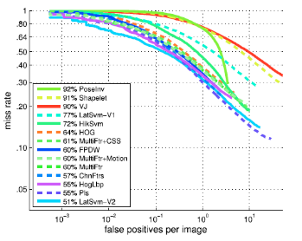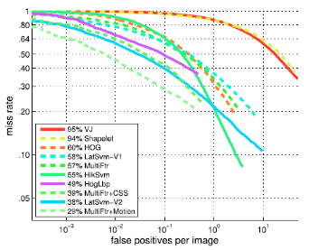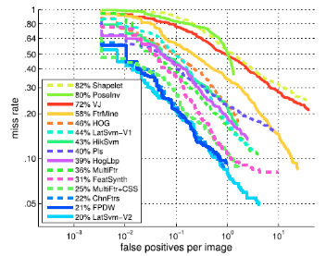为了增加我们的分析范围，我们在6个额外的行人数据集上对探测器进行了基准测试，包括INRIA [7]，TUD-Brussels [5]，ETH [4]，Daimler-DB [6]，Caltech-Train和Caltech-Japan。这些数据集在第2.4节和表1中讨论;我们还审阅了它们最突出的方面。评估多个数据集允许我们得出关于探测器和数据集的结论。在这里，我们专注于数据集，我们回到5.3节中使用多个数据集来评估探测器性能。每个数据集的性能结果如图13所示。

(a) INTIA[7] (b) Daimler-DB[6] (c)ETH[4]

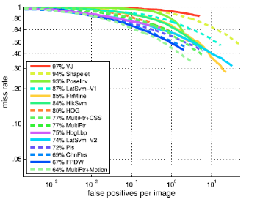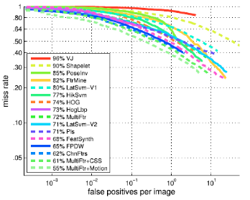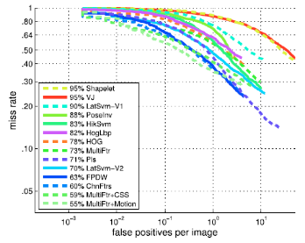

(d) TUD-Brussels (e) Caltech-Train (f)Caltech-Japan

图13 合理评估环境下六个数据集的结果。一般来说，检测器排名在不同数据集之间相当稳定。由于良好的图像质量，INRIA（a）可以获得最佳结果，其中包含高分辨率行人，其次是Diamler-DB（b）。 ETH（c），TUD-Brussels（d），Caltech-Train（e）和Caltech-Test（图11f）的总体性能相似。 Caltech-Japan（f）的表现稍差一些，可能是由于更具挑战性的成像条件。跨多个数据集的检测器排名相当高的一致性意味着评估不会过分依赖于所使用的数据集。

我们首先简要回顾六个数据集。INRIA包含高分辨率行人的图像，这些行人主要是从假日照片收集的（我们只使用288个包含行人的测试图像;注意有些图像包含不完整的注释）。在城市环境中使用移动相机记录剩余的数据集，并且除了Daimler-DB之外，所有数据集都包含颜色。ETH具有比其余数据集更高密度和更大规模的行人（我们使用在文献[5]中公布的改进注释）。Caltech-Training是指Caltech行人数据集的训练部分。Caltech-Japan指的是我们在日本收集的数据集，其大小和范围与Caltech数据集基本相同（不幸的是，由于法律原因，它不能公开发布）。表1提供了关于每个数据集的属性和统计的概述和进一步的细节（也参见图1）。

我们使用合理的评估设置（50个像素及更高或没有遮挡），标准化纵横比，如第3.4节所述。对于分别仅包含灰度和静态图像的Daimler-DB和INRIA，我们仅运行不需要颜色和运动信息的检测器。此外，FTRMINE和V结果并不总是可用; 否则，我们可以在每个数据集上评估每个检测器。我们把所有数据集以及每个数据集的注释和检测器输出结果以单一标准格式提供在项目网页上。

在所有数据集中，包含高分辨率行人的INRIA是性能最好的，LATSVM-V2，CHNFTRS和FPDW实现了20-22％的对数平均漏检率（见图13a）。Daimler-DB（图13b）的性能也相当高，通过MULTIFTR + MOTION达到了29％的对数平均漏检率，这可能是由于使用单色摄像机而得到良好的图像质量。 ETH（图11c），TUD-Brussels（图13d），Caltech-Training（图13e）和Caltech-Train（图11f）是更具挑战性的，对数平均漏检率在51-55％ 而Caltech-Japan（图13f）由于较低的图像质量而更加糟糕。 总体而言，检测器排名在数据集之间是相当一致的，这表明评估不过分依赖于使用的数据集。

5.3 统计显著性

我们致力于用多个数据集对检测器性能进行排序，并评估检测器之间的差异是否具有统计显著性。存在两个问题使得这样的分析具有挑战性：1）数据集难度各不相同，以及2）相对检测器性能可能在数据集之间变化。图13中的曲线清楚地表明了这两个挑战。为了解决这个问题， Demsar [87]引入了一系列强大的统计测试，其通过 $n$ 个算法性能矩阵（例如，对数平均漏检率矩阵）对 $m$ 个数据集进行操作。关键的洞察力是将每个数据集上的绝对性能转换为算法排名，从而消除不同数据集难度的影响。我们首先描述分析，然后呈现行人检测器的结果。

我们使用posthoc分析非参数Friedman检验来分析统计学意义;这种方法也被Everingham等人[14]用于PASCAL VOC挑战。与ANOVA相反，Friedman测试并不假定性能分布，而是使用算法排名。Demsar [87]发现这种非参数方法更具鲁棒性。Garcı'a和Herrera进一步深入的研究[88]得出结论，Demsar [87]（以及PASCAL挑战[14]）使用的Nemenyi posthoc测试对 $n × n$ 比较过于保守，例如在基准方面。他们建议使用更强大的posthoc测试，如Shaffer测试，包括更复杂的逻辑推理。对于我们的分析，我们使用非参数Friedman测试以及Shaffer posthoc测试（代码可从文献[88]获得）。

为了获得足够数量的性能样本，我们分别在Caltech数据集（见2.3节），13个Caltech-Japan集，ETH中的三个系列和TUD-Brussels中的一个系列上评估预训练检测器。我们忽略Daimler-DB和INRIA，因为并不是所有的检测器都可以测试，任何一个检测器都没有在每个数据集上测试（见第5.2节）。我们基于其对数平均漏检率（在合理的评估设置下测试）对每个数据集上的检测器进行排名。此过程为14个检测器总共产生28个排名。

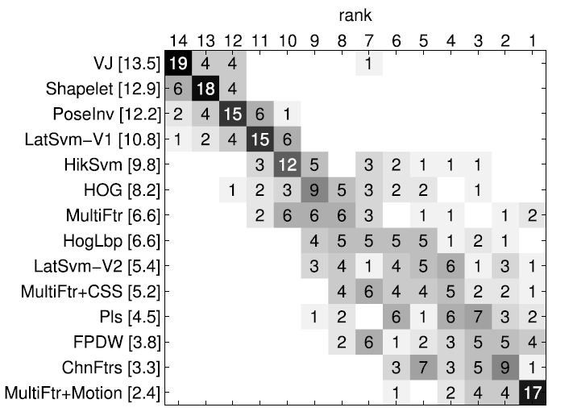

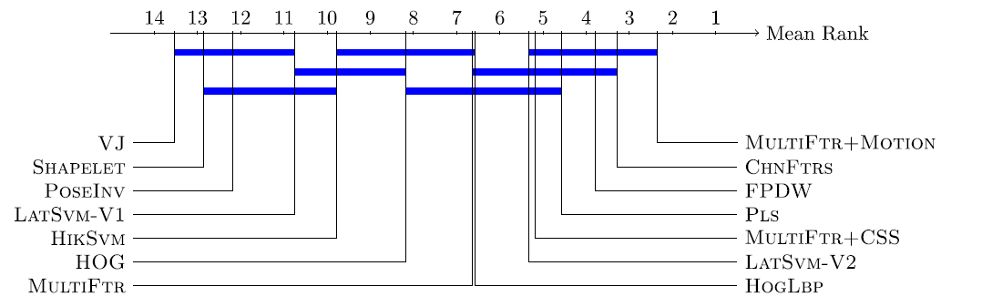（a）

(b)

图14 多个数据集的检测器性能总结及结果的统计学意义。（a）每个检测器达到每个等级次数的可视化。检测器通过提高平均等级（显示在括号中）来排序; 观察顶层检测器之间的高差异。（b）关键差异图[87]：x轴显示平均排名，蓝条形连接的检测器没有足够的证据表明它们在统计学上显着不同（由于性能样本数量相对较低，且具有相当高的方差）。

结果示于图14。首先，我们绘制每个检测器实现图14a中每个等级的次数。 检测器通过提高平均等级（显示在方括号中）排序。 总体执行最好的检测器是MULTIFTR + MOTION，其在28个数据折叠中的17个上排名第一，并且具有2.4的平均等级。 CHNFTRS和FPDW分别在第二和第三，平均等级分别为3.3和3.8。 VJ具有最差的总体表现，平均等级为13.5，而HOG仍然具有一定的竞争力，平均等级为8.2。 然而，在高性能检测器中，方差相当高，几乎每个来自MULTIFTR的检测器向前排列在至少一个数据折叠上。

图14b显示了 $α=0.05$ 的置信水平的显着性检验的结果。x轴显示了每个检测器的平均等级，蓝条形连接的检测器没有足够的证据来声明它们在统计学上显著不同。例如，MULTIFTR + MOTION，CHNFTRS和FPDW都明显好于HOG（因为它们没有链接）。然而，观察到前六个检测器之间的差异不是统计学显著的;事实上，每个检测器倾向于与许多其它检测器相关联。如果我们放松置信度至 $α=0.1$，这个结果不会改变太多。在Everingham等人的[14]关于PASCAL挑战的分析中观察到类似的趋势。不幸的是，统计分析需要大量的样本，并且尽管28个数据折叠提供了比先前尝试的行人检测器的更彻底的分析，但是由于其固有的变化性，更多的数据将是必要的。然而，我们强调仅仅因为我们没有足够的证据来声明检测器在统计上显著不同并不意味着它们的性能是相等的。

5.4 运行时间分析

在许多行人检测的应用中，包括汽车安全，监视，机器人和人机界面，快速检测率是至关重要的。尽管在整个过程中我们关注的是准确性，但我们最后还是联合考虑准确度和速度。

我们使用来自Caltech数据集的图像（在多个帧上的平均运行时间）测量每个检测器的运行时间。为了补偿在不同硬件上运行的检测器，所有运行时间被归一化为单个现代机器的速率。我们强调，我们测量作者提供的二进制文件的速度，并且更快的实现是可能的。

在图15中，我们在640×480图像上绘制每个检测器的对数平均漏检率与运行时间的关系。图例按照以每秒帧数（fps）测量的检测速度排序。超过100像素的行人的检测速度范围从大约0.02到大约0.65fps由FPDW(一个加速版本的CHNFTRS)实现。检测50个像素的行人通常需要图像上采样;最慢的检测器每帧需要大约5分钟。FPDW仍然是以大约2.7fps速度工作的最快检测器。总的来说，运行时间和精度之间似乎没有很强的相关性。虽然最慢的检测器碰巧也是最准确的（MUTLIFTR + MOTION），但是在超过50像素的行人上，两个最快的检测器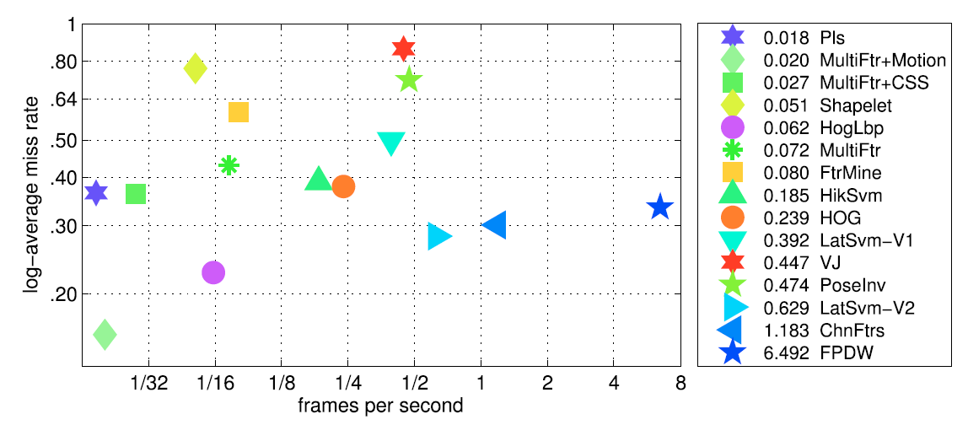CHNFTRS和FPDW也分别是第二和第三准确的。

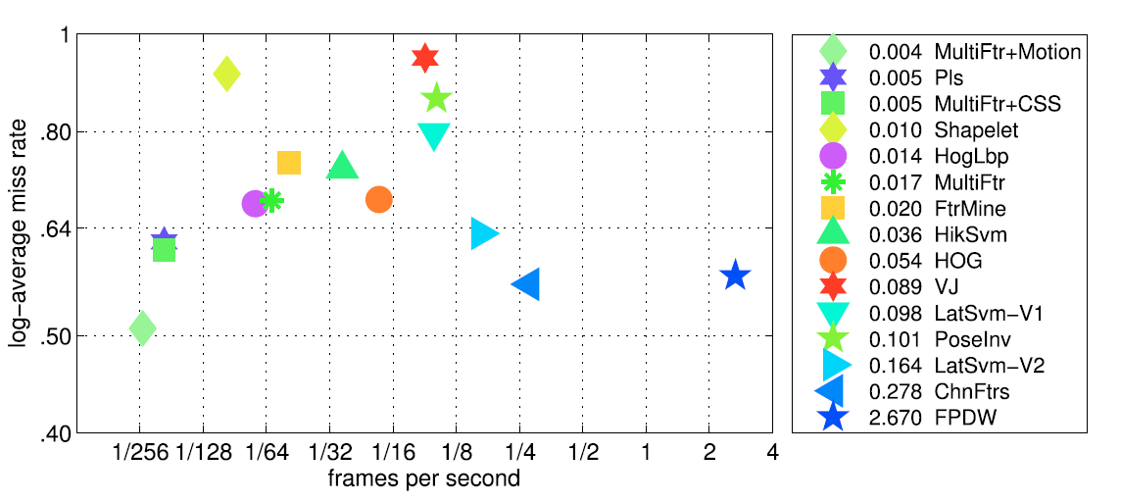（a）高于100像素行人的准确性与运行时间

(b)高于50像素行人的准确性与运行时间

图15 每个探测器在Caltech行人数据集640×480图像上的对数平均错误率与运行时间。所有检测器的运行时间均归一化为单个机器的速率; 因此所有的时间都是直接可比的 （请注意，VJ没有实现尺度不变性，因此其速度较慢。）对于高于50个像素的行人，尽管最慢的检测器也是最准确的（MUTLIFTR + MOTION），但两个最快的检测器CHNFTRS和FPDW，也分别是第二和第三准确的。

虽然帧速率可能看起来很低，但重要的是，所有测试的检测器可以用作整个系统的一部分（参见文献[2]）。这样的系统可以采用地平面约束并执行感兴趣区域选择（例如，从立体视差或运动），从而大大减少运行时间。此外，已经提出了许多方法来加速检测，包括通过使用近似[63，89]或使用专用硬件（例如GPU）来加速检测器本身[29，44，46，90]（关于快速检测的综述参见文献[63]）。上述运行时间分析给出了电流检测器的速度。

6 讨论

进行该研究来评估行人检测的先进技术。来自移动车辆行人自动检测具有相当大的经济效益，并且可以显著降低行人受伤和死亡的可能性。我们做了三个主要的贡献：使用新的数据集，改进了评估方法和分析了现有技术。

首先，我们组合了一个前所未有的检测数据集。数据集规模庞大，具有代表性和相关性。它从类似城市车辆导航条件下收集几何图像。第二，我们提出一种评估方法，允许我们以真实和客观的方式进行行人检测方法的测试和信息比较。第三，我们比较了16个经过预训练的最新检测器在六个数据集上的性能。性能被评价为尺度，遮挡程度，定位精度和计算成本的函数;此外，我们衡量检测器在多个数据集中的排名的统计显著性。

本研究的所有结果以及用于复现的工具都在项目网站上公布。这包括Caltech行人数据集，视频注释工具（见图3）和所有评估代码。我们还以标准格式公布了本研究中使用的所有其他数据集（INRIA，TUDBrussels，ETH和Daimler-DB）及其注释和检测器输出结果。目的是让所有研究人员可以轻松，准确地评估最先进的性能。

我们的实验允许我们做出一些观察并指出进一步研究的重要方向。我们将在以下部分讨论它们。

6.1 Caltech行人数据集的统计

Caltech行人数据集被充分注释（包括遮挡标签，时间对应和“忽略”区域），并包含各种尺度的行人。因此允许我们分析一些重要统计：

尺度。行人像素大小是高度可变的。然而，大多数行人在30至80像素的高度被观察到。考虑到当前的电流传感器技术和典型的成像几何结构，这种尺度范围也恰恰是汽车设置中最重要的（参见图4）。

遮挡。遮挡发生的非常频繁（参见图5b和5c）。然而，在许多种可能的遮挡模式中，通常被观察到的只有很少的几种遮挡模式（参见图5f）。头部通常是可见的，而行人的下部被遮挡的可能性很高。

位置。图像中行人中心的分布高度集中在图像中间带（见图6a）。然而，虽然加入这个约束能加速检测，但是它仅能在这些设置下适度地减少误报（参见图6b）。

跨多个数据集的实验展示了合理一致的检测器排名（参见图13和14），这表明评估没有过分依赖于所使用的数据集。然而，总的来说，Caltech行人数据集是最具挑战性的。因此，我们预期它在显示饱和迹象之前，还将保持相当长的时间。此外，其规模大、注释充分的特点使得研究人员能够在非常低的误报率，小尺度和不同的遮挡水平下测量性能。

6.2 总体性能

在行人检测方面有相当大的改进空间。图11中的曲线显示：

1.性能远非完美，即使在最有利的条件下。即，在行人至少80像素高，每十个图像至少有一个误报，这样相当温和的目标下，所有行人中的20-30％都会被漏检（见图11b）。

2.对于较小的行人，性能恶化（见图11c和12）。虽然在汽车设置中相关最多是30-80像素高的行人，但是大约80％都被检测器漏检（每10个图像1个误报）。

3.在部分遮挡（低于35％遮挡）下，性能同样降低，见图11e。

4.在远尺度（30个像素以下）和重度遮挡（超过35％的遮挡）下，性能是非常差的，见图16。在这些条件下，即使是在高假阳性率的情况下，几乎全部行人都被漏检。

当前性能和期望性能之间的差距是巨大的，没有产生我们理解中的技术大跃进是不可能达到。应该注意，单帧性能是整个系统性能的下限，并且跟踪，前后信息和使用附加传感器可以帮助减少误报并提高检测率（参见文献[2]）。

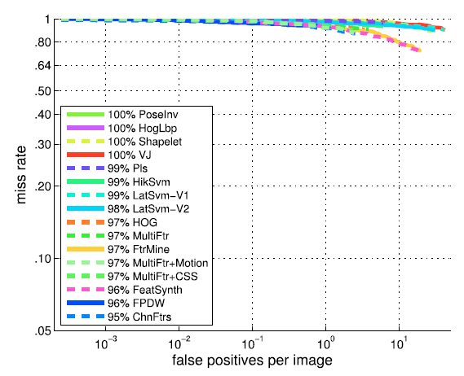（a）远尺度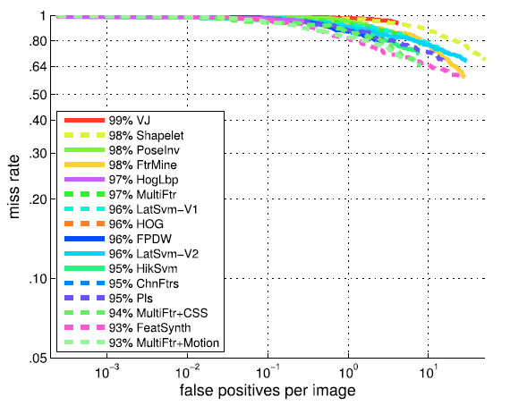 （b）重度遮挡

图16 对远尺度和重度遮挡行人的评估。在这两种情况下，检测性能都是糟糕的，在现有技术的能力之外。

6.3 最先进的检测器

虽然行人检测的研究相当多样化，但高性能检测器的检测方法有许多共同点（见表2）。这些检测器通常遵循滑动窗口范例，其需要对检测窗口进行特征提取，二值分类和密集多尺度扫描，随后进行非最大抑制。几乎所有现代检测器都采用某种形式的梯度直方图;此外，最佳性能的检测器倾向于使用线索的组合。虽然variant有展望，但几乎都在使用支持向量机和boosting方法。对于多尺度检测，通常每八度测试10-14个尺度，对于NMS，均值漂移模式估计和成对最大抑制似乎最有效。总的来说，对于检测的各个阶段都存在高度的收敛。

哪个是整体最好的检测器？图15概括了检测精度和计算成本;令人惊讶的是，在这两个量之间似乎没有很紧密的关联。总的来说，FPDW具有最吸引人的特性：它比其竞争对手至少快一个数量级，并且具有最佳的检测率，特别是对中等规模的行人。如果不考虑计算成本，那么MULTIFTR + MOTION是最好的选择。但是，注意，在较大的Caltech行人数据集上进行再训练可能会改变检测器的相对排名。

行人检测的技术水平显然正在提高。从早期的方法（例如VJ）到最近的方法（见表2）取得了相当大的进展。因此，鉴于该领域技术进步的快速发展和相当大的改进空间，我们预计新的检测器将成为每年的热点。

6.4 研究方向

我们的基准表明需要在七个领域的研究：

1.小尺度。在30-80像素范围内需要更好的性能，而大多数研究集中在超过100像素的行人。在中等尺度下的表现表明，在不使用昂贵的、会延迟机器视觉系统引入到汽车设置中的高分辨率相机情况下可以实现在该范围内的检测，。

2.遮挡。甚至在较小遮挡（包括基于部件的检测器）下，性能都迅速的下降。Caltech行人数据集是第一个包括遮挡注释（和遮挡统计学的研究）的数据集;我们希望这能激励研究人员改进方面的研究。

3.运动特征。具有最高精度的检测器（MULTIFTR + MOTION）是唯一利用运动特征的检测器，但是基于光流的特征似乎主要在大尺度下有帮助。在低分辨率下，使用运动特征感知人是非常有效的，因此需要设置有效的运动特征。

4.时间整合。虽然整个系统经常利用跟踪（例如，参见文献[2，6，42]），但是还没有进行对检测器输出结果随时间积分方法的比较研究。注意，完全跟踪可能是不必要的，在几个帧上集成检测器输出的方法就足够了[41]。

5.上下文。接地假设可以稍微减少误差;然而，在低分辨率下，需要使用上下文更复杂的方法。

6.新功能。最佳检测器使用多种特征类型与梯度直方图组合（见表2）。我们期望从继续研究特征的改进和提取，从中获得额外的收益。

7.数据。大多数检测器都是在INRIA [7]上进行训练的。尽管范围较广的尺度和遮挡水平使学习变得更具挑战性，但使用Caltech数据集进行训练仍需提高性能。需要进行研究以了解训练数据的数量和类型对性能的影响。

[参考文献]

[1] U. Shankar, “Pedestrian Roadway Fatalities,” technical report, Dept. of Transportation, 2003.

[2] D. Geronimo, A.M. Lopez, A.D. Sappa, and T. Graf, “Survey on Pedestrian Detection for Advanced Driver Assistance Systems,” IEEE Trans. Pattern Analysis and Machine Intelligence, vol. 32, no. 7, pp. 1239-1258, July 2010.

[3] P. Dolla´ r, C. Wojek, B. Schiele, and P. Perona, “Pedestrian Detection: A Benchmark,” Proc. IEEE Conf. Computer Vision and Pattern Recognition, 2009.

[4] A. Ess, B. Leibe, and L. Van Gool, “Depth and Appearance for Mobile Scene Analysis,” Proc. IEEE Int’l Conf. Computer Vision, 2007.

[5] C. Wojek, S. Walk, and B. Schiele, “Multi-Cue Onboard Pedestrian Detection,” Proc. IEEE Conf. Computer Vision and Pattern Recognition, 2009.

[6] M. Enzweiler and D.M. Gavrila, “Monocular Pedestrian Detection: Survey and Experiments,” IEEE Trans. Pattern Analysis and Machine Intelligence, vol. 31, no. 12, pp. 2179-2195, Dec. 2009.

[7] N. Dalal and B. Triggs, “Histograms of Oriented Gradients for Human Detection,” Proc. IEEE Conf. Computer Vision and Pattern Recognition, 2005.

[8] J.L. Barron, D.J. Fleet, S.S. Beauchemin, and T.A. Burkitt, “Performance of Optical Flow Techniques,” Int’l J. Computer

Vision, vol. 12, no. 1, pp. 43-77, 1994.

[9] S. Baker, D. Scharstein, J. Lewis, S. Roth, M. Black, and R. Szeliski, “A Database and Evaluation Methodology for Optical Flow,” Proc. IEEE Int’l Conf. Computer Vision, 2007.

[10] D. Martin, C. Fowlkes, and J. Malik, “Learning to Detect Natural Image Boundaries Using Local Brightness, Color, and Texture Cues,” IEEE Trans. Pattern Analysis and Machine Intelligence, vol. 26, no. 5, pp. 530-549, May 2004.

[11] D. Scharstein and R. Szeliski, “A Taxonomy and Evaluation of Dense Two-Frame Stereo Correspondence Algorithms,” Int’l J. Computer Vision, vol. 47, pp. 7-42, 2002.

[12] L. Fei-Fei, R. Fergus, and P. Perona, “One-Shot Learning of Object Categories,” IEEE Trans. Pattern Analysis and Machine Intelligence, vol. 28, no. 4, pp. 594-611, Apr. 2006.

[13] G. Griffin, A. Holub, and P. Perona, “Caltech-256 Object Category Data Set,” Technical Report 7694, California Inst. of Technology, 2007.

[14] M. Everingham, L. Van Gool, C.K.I. Williams, J. Winn, and A. Zisserman, “The PASCAL Visual Object Classes (VOC) Challenge,” Int’l J. Computer Vision, vol. 88, no. 2, pp. 303-338, June 2010.

[15] S. Baker and I. Matthews, “Lucas-Kanade 20 Years On: A Unifying Framework,” Int’l J. Computer Vision, vol. 56, no. 3, pp. 221-255, 2004.

[16] C. Papageorgiou and T. Poggio, “A Trainable System for Object Detection,” Int’l J. Computer Vision, vol. 38, no. 1, pp. 15-33, 2000.

[17] B. Wu and R. Nevatia, “Detection of Multiple, Partially Occluded Humans in a Single Image by Bayesian Combination of Edgelet Part Detectors,” Proc. 10th IEEE Int’l Conf. Computer Vision, 2005.

[18] B. Wu and R. Nevatia, “Cluster Boosted Tree Classifier for Multi-View, Multi-Pose Object Detection,” Proc. 11th IEEE Int’l Conf. Computer Vision, 2007.

[19] D. Gero´nimo, A. Sappa, A. Lo´pez, and D. Ponsa, “Adaptive Image Sampling and Windows Classification for On-Board Pedestrian Detection,” Proc. Int’l Conf. Computer Vision Systems, 2005.

[20] M. Andriluka, S. Roth, and B. Schiele, “People-Tracking-by-Detection and People-Detection-by-Tracking,” Proc. IEEE Conf. Computer Vision and Pattern Recognition, 2008.

[21] S. Munder and D.M. Gavrila, “An Experimental Study on Pedestrian Classification,” IEEE Trans. Pattern Analysis and Machine Intelligence, vol. 28, no. 11, pp. 1863-1868, Nov. 2006.

[22] G. Overett, L. Petersson, N. Brewer, L. Andersson, and N. Pettersson, “A New Pedestrian Data Set for Supervised Learning,” Proc. IEEE Intelligent Vehicles Symp., 2008.

[23] B. Russell, A. Torralba, K.P. Murphy, and W.T. Freeman, “LabelMe: A Database and Web-Based Tool for Image Annotation,” Int’l J. Computer Vision, vol. 77, nos. 1-3, pp. 157-173, 2008.

[24] A.T. Nghiem, F. Bremond, M. Thonnat, and V. Valentin, “ETISEO, Performance Evaluation for Video Surveillance Systems,” Proc. IEEE Int’l Conf. Advanced Video and Signal Based Surveillance, 2007.

[25] E. Seemann, M. Fritz, and B. Schiele, “Towards Robust Pedestrian Detection in Crowded Image Sequences,” Proc. IEEE Conf. Computer Vision and Pattern Recognition, 2007.

[26] G. Salton and M.J. McGill, Introduction to Modern Information Retrieval. McGraw-Hill, Inc., 1986.

[27] M. Hussein, F. Porikli, and L. Davis, “A Comprehensive Evaluation Framework and a Comparative Study for Human Detectors,” IEEE Trans. Intelligent Transportation Systems, vol. 10, no. 3, pp. 417-427, Sept. 2009.

[28] S. Walk, N. Majer, K. Schindler, and B. Schiele, “New Features and Insights for Pedestrian Detection,” Proc. IEEE Conf. Computer Vision and Pattern Recognition, 2010.

[29] P. Dolla´ r, Z. Tu, P. Perona, and S. Belongie, “Integral Channel Features,” Proc. British Machine Vision Conf., 2009.

[30] D.M. Gavrila and S. Munder, “Multi-Cue Pedestrian Detection and Tracking from a Moving Vehicle,” Int’l J. Computer Vision, vol. 73, pp. 41-59, 2007.

[31] B. Leibe, A. Leonardis, and B. Schiele, “Robust Object Detection with Interleaved Categorization and Segmentation,” Int’l J. Computer Vision, vol. 77, nos. 1-3, pp. 259-289, May 2008.

[32] C.H. Lampert, M.B. Blaschko, and T. Hofmann, “Beyond Sliding Windows: Object Localization by Effcient Subwindow Search,” Proc. IEEE Conf. Computer Vision and Pattern Recognition, 2008.

[33] P. Sabzmeydani and G. Mori, “Detecting Pedestrians by Learning Shapelet Features,” Proc. IEEE Conf. Computer Vision and Pattern Recognition, 2007.

[34] S. Maji, A. Berg, and J. Malik, “Classification Using Intersection Kernel Svms Is Efficient,” Proc. IEEE Conf. Computer Vision and Pattern Recognition, 2008.

[35] C. Gu, J.J. Lim, P. Arbelaez, and J. Malik, “Recognition Using Regions,” Proc. IEEE Conf. Computer Vision and Pattern Recognition, 2009.

[36] B. Leibe, E. Seemann, and B. Schiele, “Pedestrian Detection in Crowded Scenes,” Proc. IEEE Conf. Computer Vision and Pattern Recognition, 2005.

[37] E. Seemann, B. Leibe, K. Mikolajczyk, and B. Schiele, “An Evaluation of Local Shape-Based Features for Pedestrian Detection,” Proc. British Machine Vision Conf., 2005.

[38] I. Alonso, D. Llorca, M. Sotelo, L. Bergasa, P.R. de Toro, J. Nuevo, M. Ocana, and M. Garrido, “Combination of Feature Extraction Methods for SVM Pedestrian Detection,” IEEE Trans. Intelligent Transportation Systems, vol. 8, no. 2, pp. 292-307, June 2007.

[39] M. Bajracharya, B. Moghaddam, A. Howard, S. Brennan, and L.H. Matthies, “A Fast Stereo-Based System for Detecting and Tracking Pedestrians from a Moving Vehicle,” The Int’l J. Robotics Research, vol. 28, pp. 1466-1485, 2009.

[40] A. Ess, B. Leibe, K. Schindler, and L. Van Gool, “Robust Multi-Person Tracking from a Mobile Platform,” IEEE Trans. Pattern Analysis and Machine Intelligence, vol. 31, no. 10, pp. 1831-1846, Oct. 2009.

[41] C. Wojek, S. Roth, K. Schindler, and B. Schiele, “Monocular 3D Scene Modeling and Inference: Understanding Multi-Object Traffic Scenes,” Proc. European Conf. Computer Vision, 2010.

[42] E. Dickmanns, Dynamic Vision for Perception and Control of Motion.Springer, 2007.

[43] T. Gandhi and M. Trivedi, “Pedestrian Protection Systems: Issues, Survey, and Challenges,” IEEE Trans. Intelligent Transportation Systems, vol. 8, no. 3, pp. 413-430, Sept. 2007.

[44] P.A. Viola and M.J. Jones, “Robust Real-Time Face Detection,” Int’l J. Computer Vision, vol. 57, no. 2, pp. 137-154, 2004.

[45] D.G. Lowe, “Distinctive Image Features from Scale-Invariant Keypoints,” Int’l J. Computer Vision, vol. 60, no. 2, pp. 91-110, 2004.

[46] Q. Zhu, S. Avidan, M. Yeh, and K. Cheng, “Fast Human Detection Using a Cascade of Histograms of Oriented Gradients,” Proc. IEEE Conf. Computer Vision and Pattern Recognition, 2006.

[47] F.M. Porikli, “Integral Histogram: A Fast Way to Extract Histograms in Cartesian Spaces,” Proc. IEEE Conf. Computer Vision and Pattern Recognition, 2005.

[48] A. Shashua, Y. Gdalyahu, and G. Hayun, “Pedestrian Detection for Driving Assistance Systems: Single-Frame Classification and System Level Performance,” Proc. IEEE Int’l Conf. Intelligent Vehicles, 2004.

[49] D.M. Gavrila and V. Philomin, “Real-Time Object Detection for Smart Vehicles,” Proc. IEEE Int’l Conf. Computer Vision, pp. 87-93, 1999.

[50] D.M. Gavrila, “A Bayesian, Exemplar-Based Approach to Hierarchical Shape Matching,” IEEE Trans. Pattern Analysis and

Machine Intelligence, vol. 29, no. 8, pp. 1408-1421, Aug. 2007. [51] Y. Liu, S. Shan, W. Zhang, X. Chen, and W. Gao, “Granularity- Tunable Gradients Partition Descriptors for Human Detection,” Proc. IEEE Conf. Computer Vision and Pattern Recognition, 2009.

[52] Y. Liu, S. Shan, X. Chen, J. Heikkila, W. Gao, and M. Pietikainen, “Spatial-Temporal Granularity-Tunable Gradients Partition Descriptors for Human Detection,” Proc. European Conf. Computer Vision, 2010.

[53] P.A. Viola, M.J. Jones, and D. Snow, “Detecting Pedestrians Using Patterns of Motion and Appearance,” Int’l J. Computer Vision, vol. 63, no. 2, pp. 153-161, 2005.

[54] N. Dalal, B. Triggs, and C. Schmid, “Human Detection Using Oriented Histograms of Flow and Appearance,” Proc. European Conf. Computer Vision, 2006.

[55] N. Dalal, “Finding People in Images and Videos,” PhD dissertation, Institut Nat. Polytechnique de Grenoble, July 2006.

[56] C. Wojek and B. Schiele, “A Performance Evaluation of Single and Multi-Feature People Detection,” Proc. DAGM Symp. Pattern Recognition, 2008.

[57] G. Mori, S. Belongie, and J. Malik, “Efficient Shape Matching Using Shape Contexts,” IEEE Trans. Pattern Analysis and Machine Intelligence, vol. 27, no. 11, pp. 1832-1837, Nov. 2005.

[58] B. Wu and R. Nevatia, “Optimizing Discrimination-Efficiency Tradeoff in Integrating Heterogeneous Local Features for Object Detection,” Proc. IEEE Conf. Computer Vision and Pattern Recognition, 2008.

[59] X. Wang, T.X. Han, and S. Yan, “An HOG-LBP Human Detector with Partial Occlusion Handling,” Proc. IEEE Int’l Conf. Computer Vision, 2009.

[60] T. Ojala, M. Pietikainen, and T. Maenpaa, “Multiresolution Gray-Scale and Rotation Invariant Texture Classification with Local Binary Patterns,” IEEE Trans. Pattern Analysis and Machine Intelligence, vol. 24, no. 7, pp. 971-987, July 2002.

[61] S. Hussain and B. Triggs, “Feature Sets and Dimensionality Reduction for Visual Object Detection,” Proc. British Machine Vision Conf., 2010.

[62] P. Ott and M. Everingham, “Implicit Color Segmentation Features for Pedestrian and Object Detection,” Proc. IEEE Int’l Conf. Computer Vision, 2009.

[63] P. Dolla´ r, S. Belongie, and P. Perona, “The Fastest Pedestrian Detector in the West,” Proc. British Machine Vision Conf., 2010.

[64] O. Tuzel, F. Porikli, and P. Meer, “Pedestrian Detection via Classification on Riemannian Manifolds,” IEEE Trans. Pattern Analysis and Machine Intelligence, vol. 30, no. 10, pp. 1713-1727, Oct. 2008.

[65] B. Babenko, P. Dolla´ r, Z. Tu, and S. Belongie, “Simultaneous Learning and Alignment: Multi-Instance and Multi-Pose Learning,” Proc. ECCV Faces in Real-Life Images, 2008.

[66] S. Walk, K. Schindler, and B. Schiele, “Disparity Statistics for Pedestrian Detection: Combining Appearance, Motion and Stereo,” Proc. European Conf. Computer Vision, 2010.

[67] P. Dolla´r, Z. Tu, H. Tao, and S. Belongie, “Feature Mining for Image Classification,” Proc. IEEE Conf. Computer Vision and Pattern Recognition, 2007.

[68] A. Bar-Hillel, D. Levi, E. Krupka, and C. Goldberg, “Part-Based Feature Synthesis for Human Detection,” Proc. European Conf. Computer Vision, 2010.

[69] W. Schwartz, A. Kembhavi, D. Harwood, and L. Davis, “Human Detection Using Partial Least Squares Analysis,” Proc. IEEE Int’l Conf. Computer Vision, 2009.

[70] Z. Lin and L.S. Davis, “A Pose-Invariant Descriptor for Human Detection and Segmentation,” Proc. European Conf. Computer Vision, 2008.

[71] P. Felzenszwalb, D. McAllester, and D. Ramanan, “A Discriminatively Trained, Multiscale, Deformable Part Model,” Proc. IEEE Conf. Computer Vision and Pattern Recognition, 2008.

[72] P.F. Felzenszwalb, R.B. Girshick, D. McAllester, and D. Ramanan, “Object Detection with Discriminatively Trained Part Based Models,” IEEE Trans. Pattern Analysis and Machine Intelligence, vol. 32, no. 9, pp. 1627-1645, Sept. 2010.

[73] A. Mohan, C. Papageorgiou, and T. Poggio, “Example-Based Object Detection in Images by Components,” IEEE Trans. Pattern Analysis and Machine Intelligence, vol. 23, no. 4, pp. 349-361, Apr. 2001.

[74] K. Mikolajczyk, C. Schmid, and A. Zisserman, “Human Detection Based on a Probabilistic Assembly of Robust Part Detectors,” Proc. European Conf. Computer Vision, 2004.

[75] M. Enzweiler, A. Eigenstetter, B. Schiele, and D.M. Gavrila, “Multi-Cue Pedestrian Classification with Partial Occlusion

Handling,” Proc. IEEE Conf. Computer Vision and Pattern Recognition, 2010.

[76] L. Bourdev and J. Malik, “Poselets: Body Part Detectors Trained Using 3D Human Pose Annotations,” Proc. IEEE Int’l Conf. Computer Vision, 2009.

[77] M. Enzweiler and D.M. Gavrila, “Integrated Pedestrian Classification and Orientation Estimation,” Proc. IEEE Conf. Computer Vision and Pattern Recognition, 2010.

[78] D. Tran and D. Forsyth, “Configuration Estimates Improve Pedestrian Finding,” Proc. Advances in Neural Information Processing Systems, 2008.

[79] M. Weber, M. Welling, and P. Perona, “Unsupervised Learning of Models for Recognition” Proc. European Conf. Computer Vision, 2000.

[80] R. Fergus, P. Perona, and A. Zisserman, “Object Class Recognition by Unsupervised Scale-Invariant Learning,” Proc. IEEE Conf. Computer Vision and Pattern Recognition, 2003.

[81] S. Agarwal and D. Roth, “Learning a Sparse Representation for Object Detection,” Proc. European Conf. Computer Vision, 2002.

[82] P. Dolla´ r, B. Babenko, S. Belongie, P. Perona, and Z. Tu, “Multiple Component Learning for Object Detection,” Proc. European Conf. Computer Vision, 2008.

[83] Z. Lin, G. Hua, and L.S. Davis, “Multiple Instance Feature for Robust Part-Based Object Detection,” Proc. IEEE Conf. Computer Vision and Pattern Recognition, 2009.

[84] D. Park, D. Ramanan, and C. Fowlkes, “Multiresolution Models for Object Detection,” Proc. European Conf. Computer Vision, 2010.

[85] R.M. Haralick, K. Shanmugam, and I. Dinstein, “Textural Features for Image Classification,” IEEE Trans. Systems, Man, and Cybernetics, vol. 3, no. 6, pp. 610-621, 1973.

[86] E. Shechtman and M. Irani, “Matching Local Self-Similarities across Images and Videos,” Proc. IEEE Conf. Computer Vision and Pattern Recognition, 2007.

[87] J. Dem_sar, “Statistical Comparisons of Classifiers over Multiple Data Sets,” J. Machine Learning Research, vol. 7, pp. 1-30, 2006.

[88] S. Garcı´a and F. Herrera, “An Extension on ‘Statistical Comparisons of Classifiers over Multiple Data Sets’ for All Pairwise Comparisons,” J. Machine Learning Research, vol. 9, pp. 2677-2694, 2008.

[89] W. Zhang, G.J. Zelinsky, and D. Samaras, “Real-Time Accurate Object Detection Using Multiple Resolutions,” Proc. IEEE Int’l Conf. Computer Vision, 2007.

[90] C. Wojek, G. Dorko´ , A. Schulz, and B. Schiele, “Sliding-Windows for Rapid Object Class Localization: A Parallel Technique,” Proc. DAGM Symp. Pattern Recognition, 2008.